学习笔记8-17

1，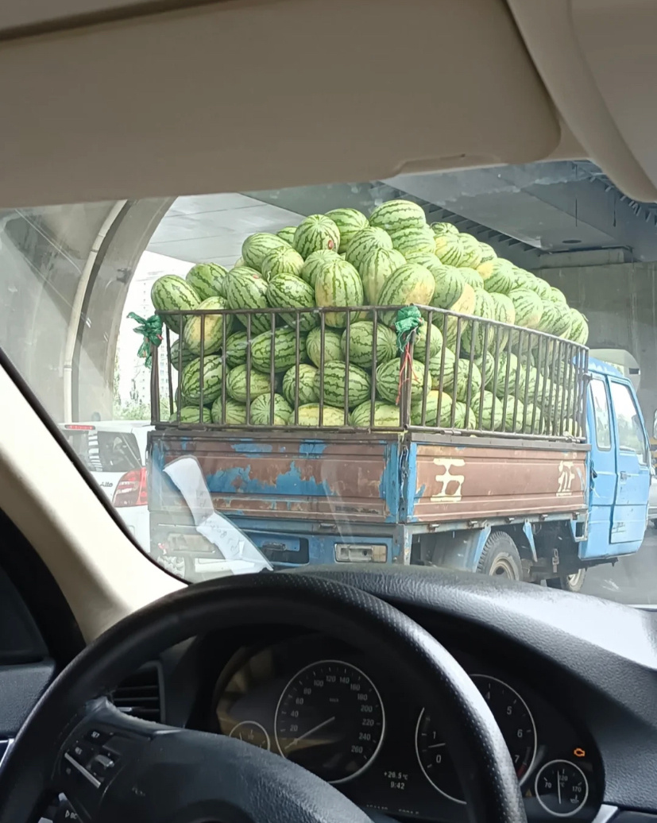跟了一路也没掉个西瓜下来……先说瓜。

哪里的瓜好吃？

越往西越好吃，例如走到宁夏，路边有卖瓜的，下车买个瓜，感叹，哇，瓜原来可以这么好吃？

到新疆呢？

更是如此。

新疆所有的水果，都甜，都好吃。

烟台苹果算是苹果里的王牌吧？

但是在新疆阿克苏苹果面前，还是弟弟，看一点就行了，价格。

阿克苏，更贵。

阿克苏好吃吗？

好吃。

前段时间，抖音上有个热门，有辆皮卡为了省高速费拉了一车西瓜，薅社会主义羊毛，这个我在很早以前就玩过，我抖音上就有，我买那么一皮卡哈密瓜是700块钱，能省两千多过路费。

纯粹是体验一下，娱乐一下。

我拉的时候，还有省界这个概念，过省界的时候可麻烦了，要验货要拍照，关键是工作人员极其的鄙视，意思是你们都能开的起这么好的皮卡，咋就这么喜欢占国家便宜呢？

我选的瓜，都是农民瓜，八九分熟了，它比我们日常吃到的哈密瓜要脆，主要是水分足，也甜，日常吃到的哈密瓜多是蔫耷耷的，您这么想，从新疆到您的餐桌，它要走多久？

而我这个，只走了三四天而已。

我接着送了一圈。

这东西放不住，不吃就坏了。

我给一位女BOSS送瓜，她在外面开会，让我送她办公室，我下了高速直接去了她单位，我抱了四个瓜进去，保安拦我，我说我是XX她弟弟，她一看，我这打扮，胡子拉碴穿个大裤衩开个货车，大概率真是她弟弟，就放我进去了。

我送几个瓜，又不犯什么错误。

她提前给办公室打过电话了，说有人会过去送瓜。

负责接待我的是眼镜小姐姐。

她把我引到了旁边的一个小小的储藏室，让我把瓜放门后。

然后，也没邀请我进去坐坐。

就完了。

那我就走了。

过了很长时间，女BOSS给我打电话，说那天她回去跟小姑娘说：那就是懂懂。

小姑娘很是诧异。

小姑娘觉得，懂懂怎么也应该是文质彬彬，戴个眼镜，白白嫩嫩，咋是那么个形象？跟个野人似的，我没法解释，我刚从无人区出来。

绝对好吃。

除非你亲自去新疆，去田间地头，否则你不可能吃到这么新鲜的哈密瓜。

新疆不仅仅有哈密瓜，也有很多西瓜。

西瓜也好吃，超级大。

当时我们刚从无人区出来时，拉了很多空油桶，旁边有个小镇，我们拿空油桶跟妇女们换西瓜，几百块钱的油桶换了俩西瓜。

再讲个有意思的事。

银川是整个西域瓜果集散地，最近几次我拉水果回来，都是从银川拉的，银川瓜果市场上，凡是包装特别精美的哈密瓜，都是山东产的，卖全国，有意思不？

这辆农用车是五征，五征是农用三轮车里的扛把子，当年是双子星，另外一个叫时风，我小时候看电视，广告语是：时风，时风，路路畅通。

五征与时风都是山东的，都在小县城，五征在日照五莲，时风在聊城高唐，都传言要上市，喊了这么多年，也没上。

最核心的原因是什么？

错失了一个最好的机会，那就是“面包车”，他们都聚焦于农民与土地了，实际上呢？农民都成了农民工，农民工最需要的不是农用三轮车，而是面包车。

若是当时，他们俩转型做面包车。

可能就没有五菱之光什么事了。

这也是农民企业家的眼光局限性……现在又从一个极端转向了另外一个极端，搞什么房车去了！2，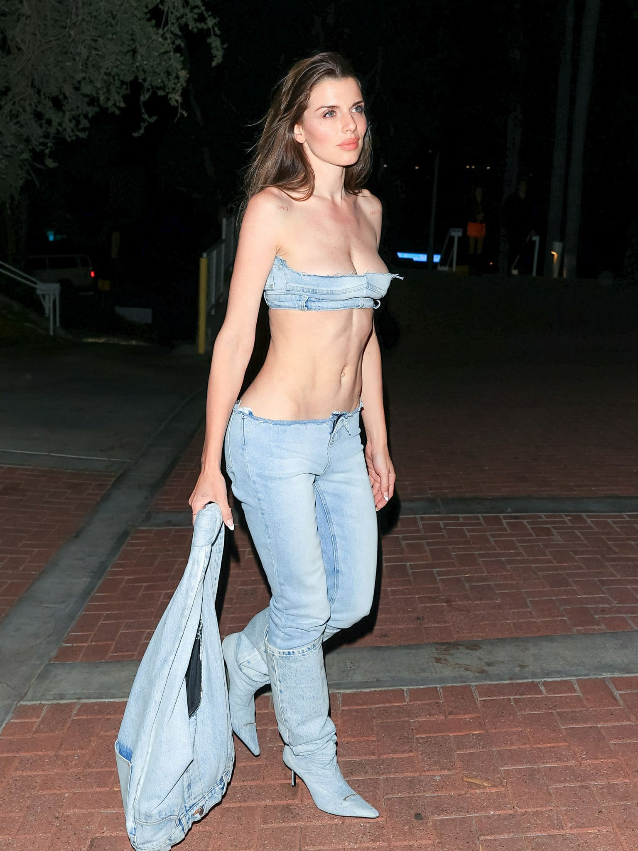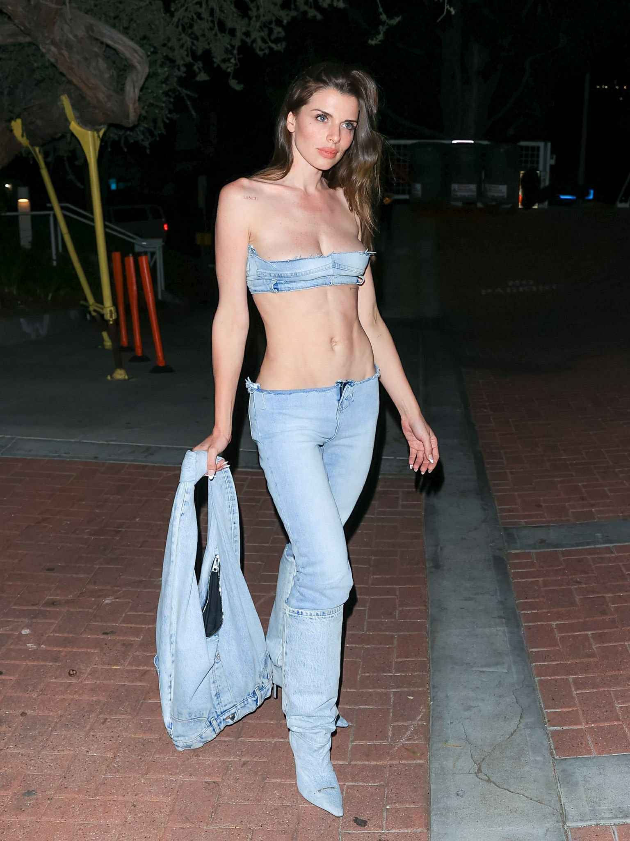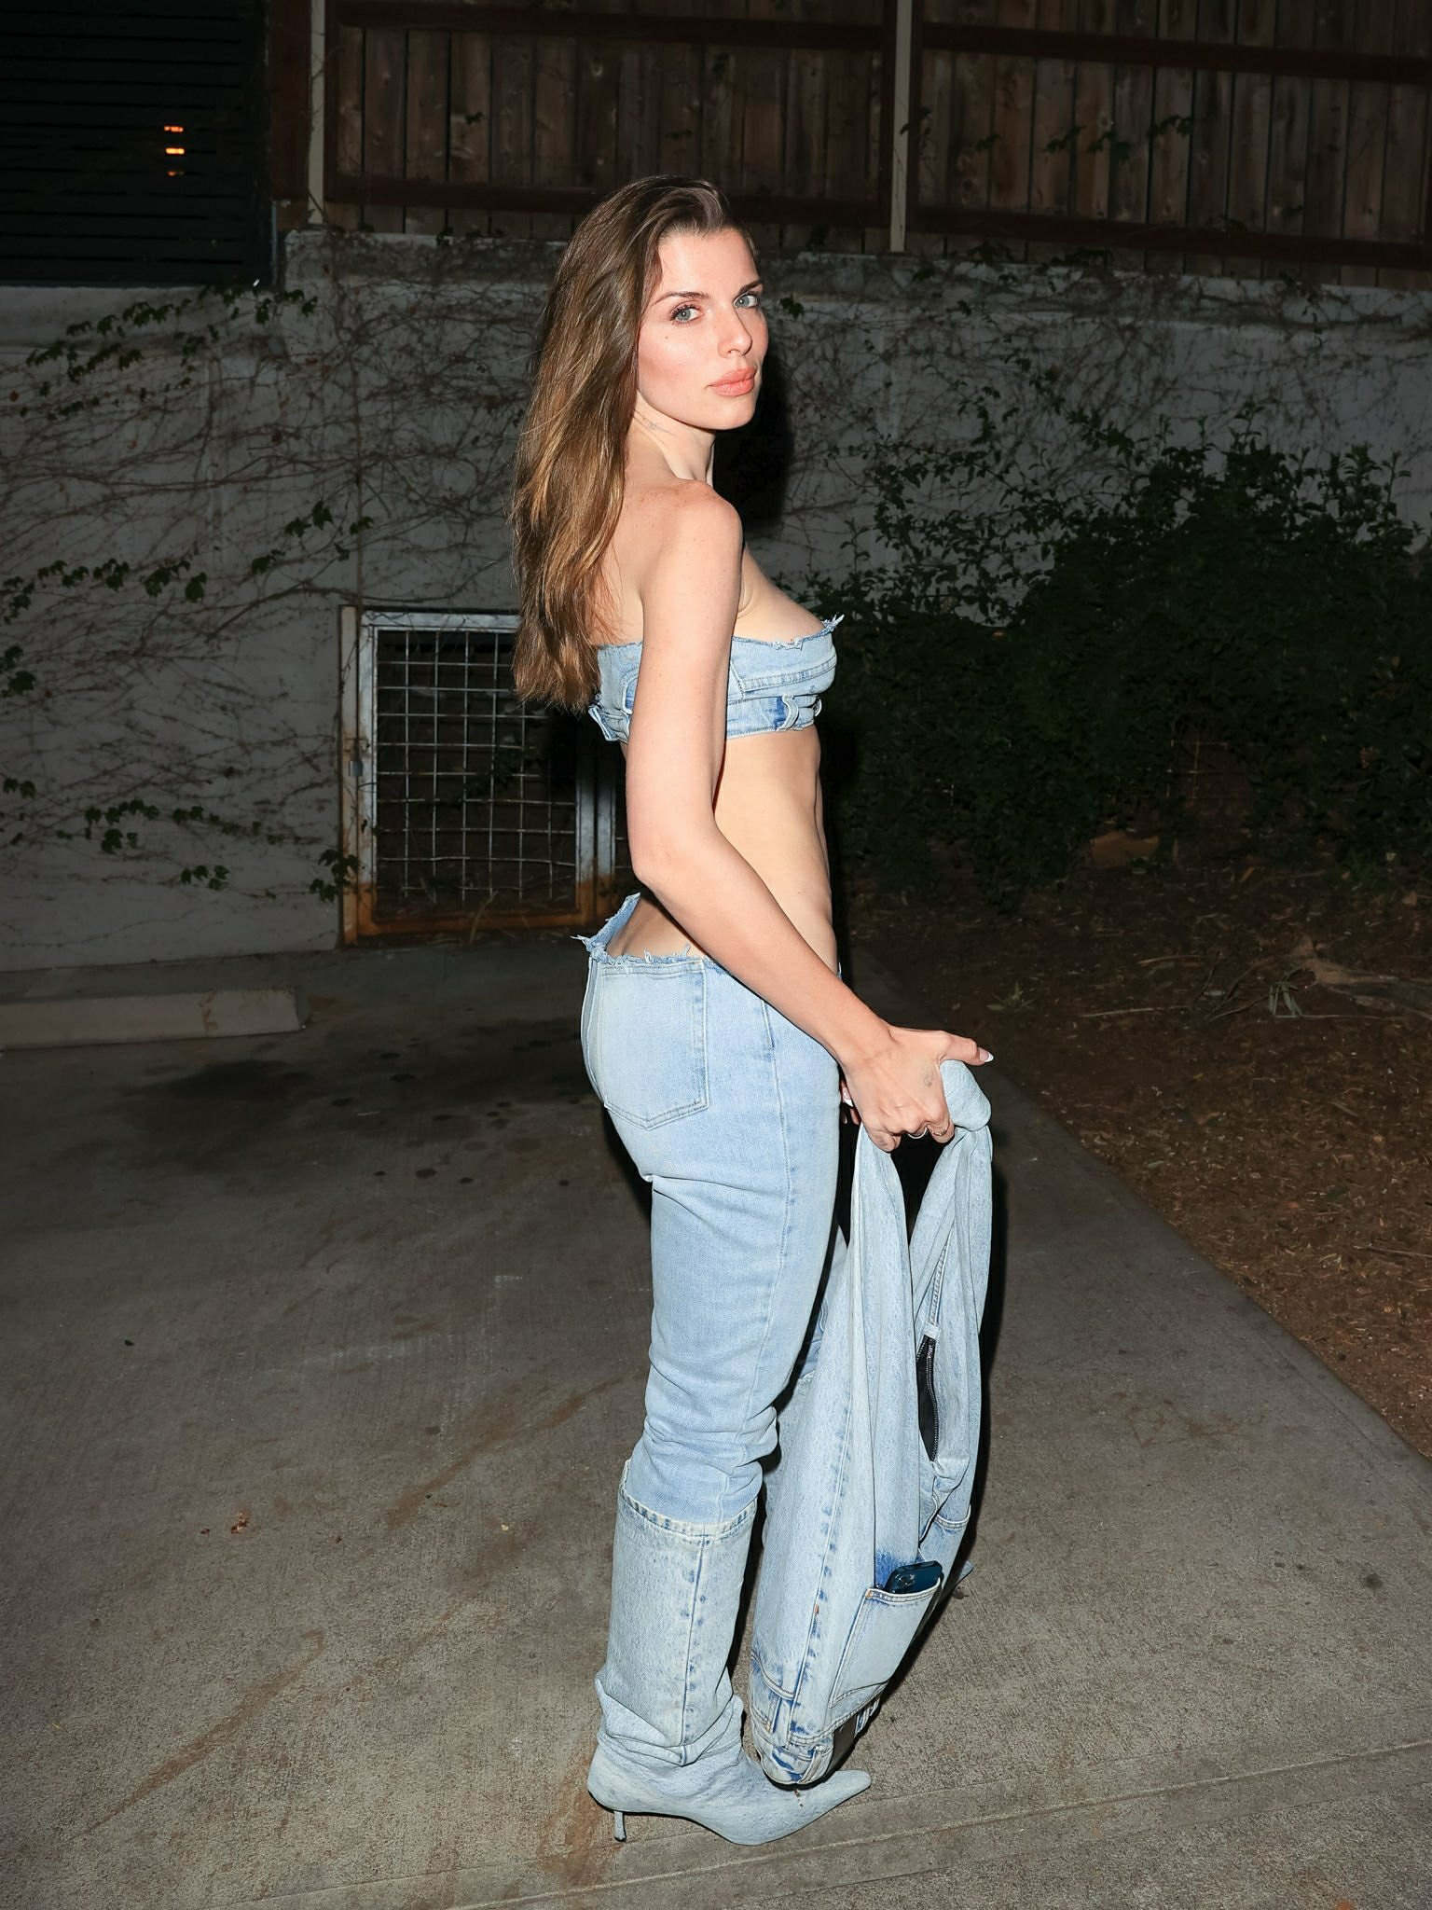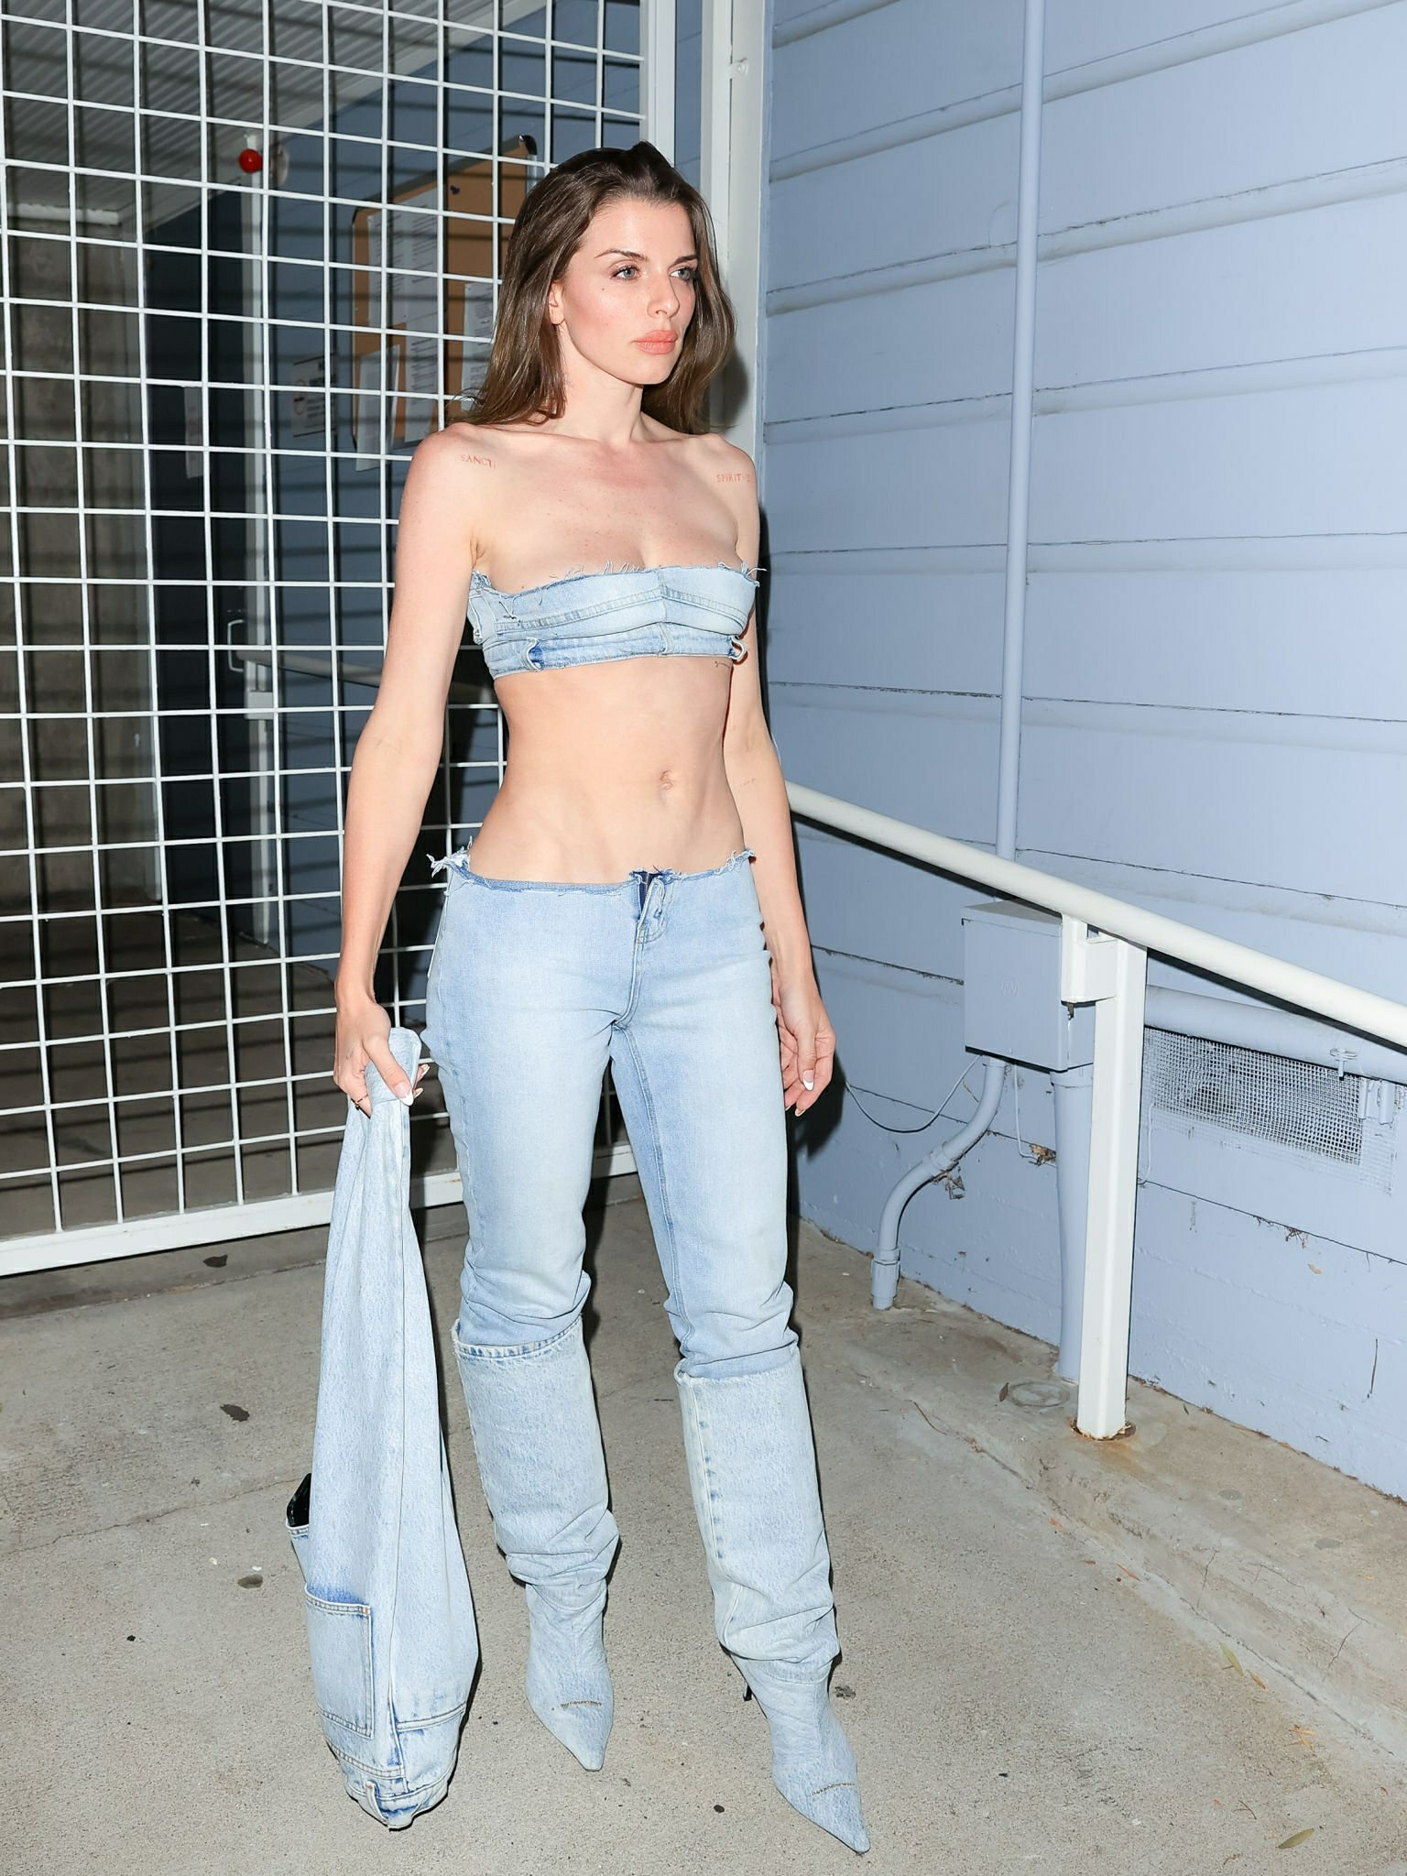昨天，刚看到这组图时，觉得鞋子怪怪的，不般配。

BRA也有些不和谐。

今天，仔细看了看，懂了，原来她是做了一组牛仔裤的二次利用，那个BRA是裤腰改的……

3，她说的很好，“别等，因为完美无缺那天永远不会到来，强壮之路始于今日而不是明天”。“我明天开始运动“。“我下周开始健康饮食”。“喝完这杯就不喝了”。都是借口。真要做就从今天开始，从出去走一走开始。越早开始，越早享受。虽然是鸡汤，但是的确很有道理。

4，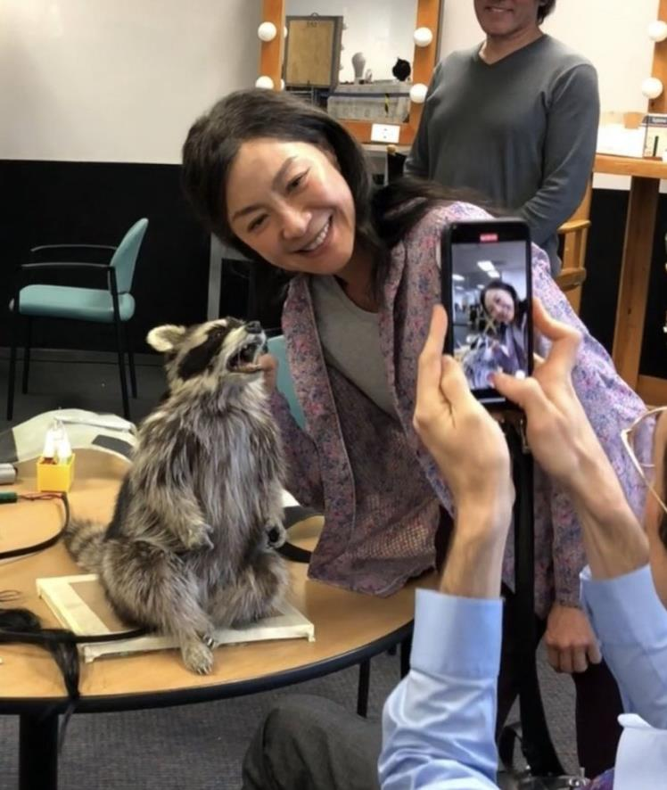杨紫琼60岁生日快乐5，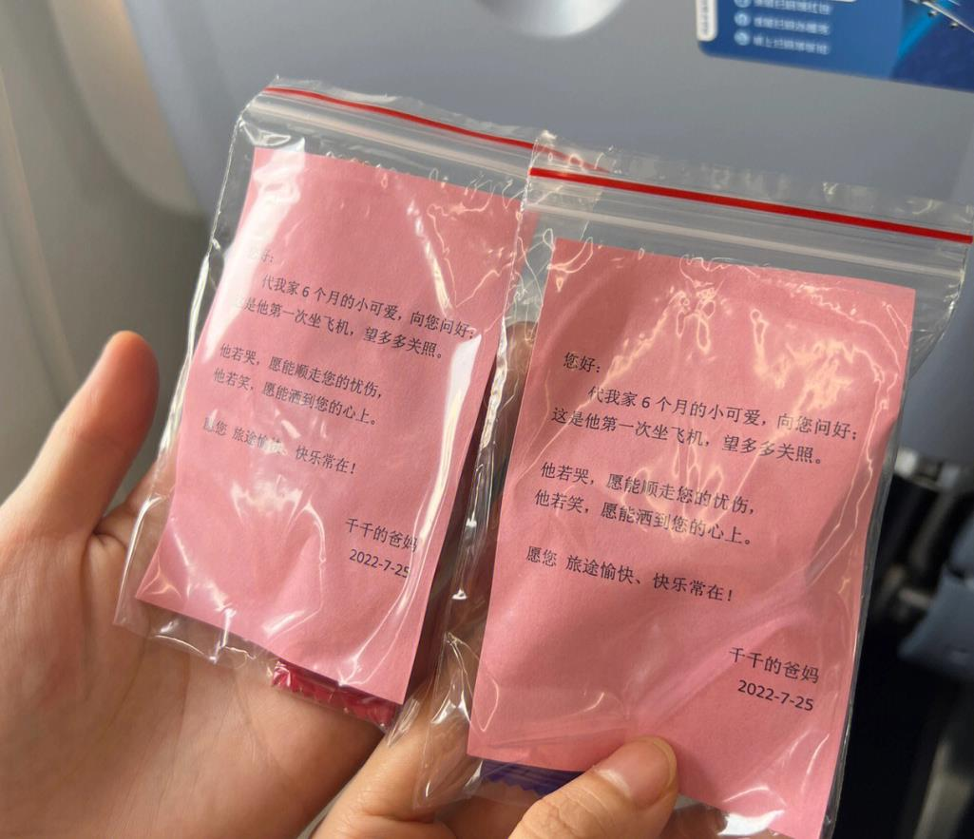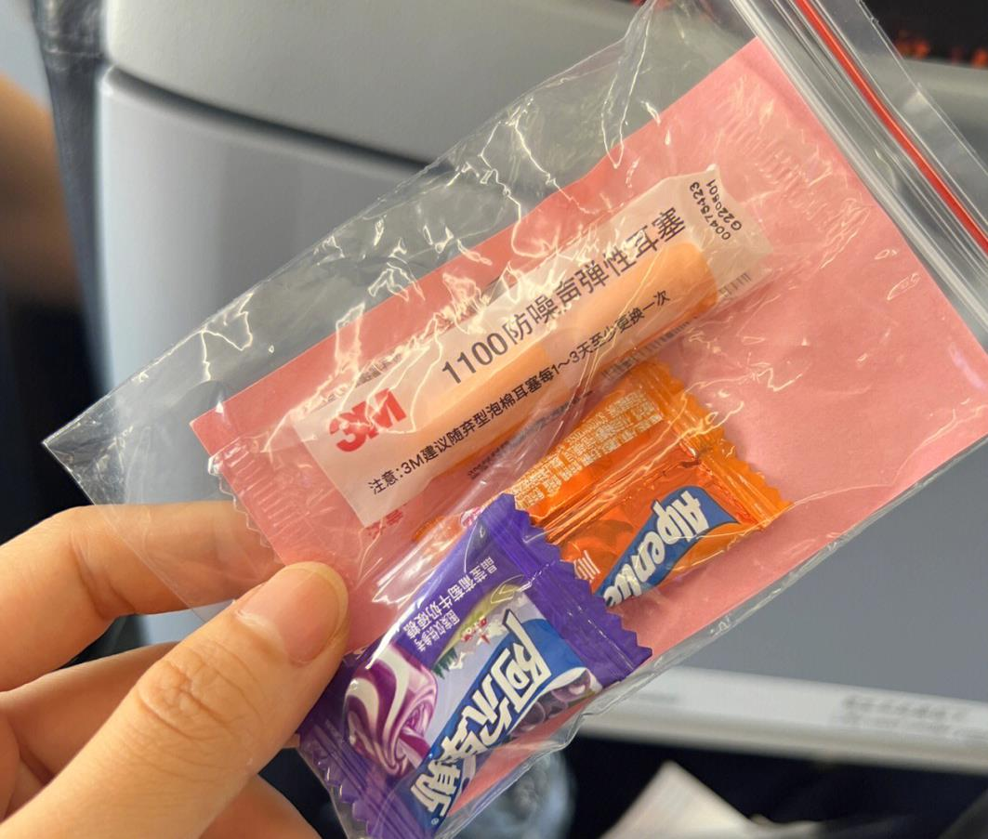修养，体现在点点滴滴。

若是一个人带娃，还有个办法，可以选头等舱，无论是候机还是登机，都不拥挤，孩子不至于怕生，空姐也有耐心，也会哄。

6，鄧公語録：现在我们在国际上采取的方针，就是稳住阵脚，把中国自己发展起来，不要张扬，韬光养晦，少说多干。发达国家，对我们始终是有戒心的，随着中国的发展壮大，国际上有人会对我们有敌视和恐惧心理，我们的态度是，朋友还要交，但心中要有数。不随便批评别人，指责别人，过头的话不要讲，过头的事不要做。在外交活动中，要趋利避害，不为自己树对立面。要埋头实干，发展自己，而且越发展越要谦虚。第三世界有一些国家希望中国当头儿，但是我们千万不要当头儿，这是一个根本的国策。这个头儿我们当不起，自己力量也不够。当了绝无好处，许多主动权都失去了。所以中国永远不当第三世界的头儿，也不扛国际共产主义运动“中心”的大旗。做人，做企业，都如此。7，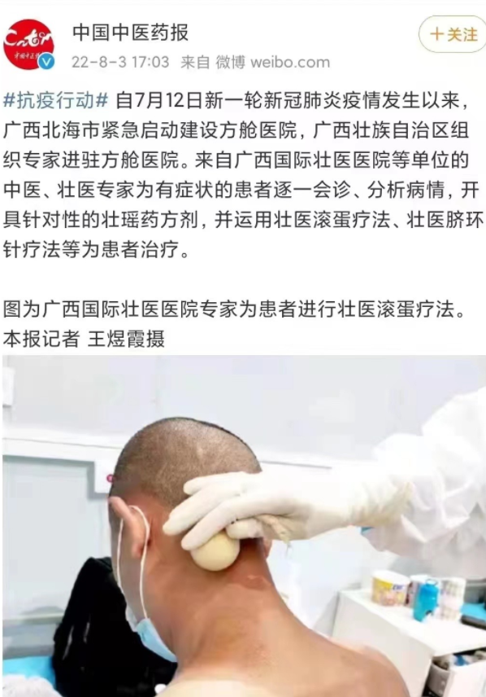两点：

第一，中医对应的是西医，深度分析一下，中医是传统医学，各地都有过传统医学，例如苗医，藏医，西医对应的现代医学，有些国家和地区把传统医学当包袱扔了，觉得越是现代的越是先进的，有些国家与地区则在努力的挽救、保存。

第二，思考一个最简单的问题，若是中医突然全没了，那么，中国人均寿命会降低几岁？

我推测，是负数吧。

昨天，还有读者问了我一个问题，媳妇怀不上孩子，在喝中药调理，问我效果如何？

我说，效果立竿见影。

离尿毒症，越来越近了！

从全球来看，药理性导致的肾病、肝病，全球第一是台湾，其次是我们，台湾为什么会如此？

因为，台湾，更信中医！

引用几段《懂懂学医学》：

这句话是：每个中医迷，都是潜在的尿毒症患者。

根源是什么？

马兜铃酸。

马兜铃酸有什么危害？

两方面，一是与肝癌的关系，一句话概括：具有不可逆的、永久的致癌性。二是损伤肾脏，可造成不可逆性肾病以及诱发尿道上皮细胞癌。

耸人听闻吧？真的假的？

大陆人迷中药没有台湾人迷，两个数据：

1，有一项流行病学调查，从台湾健保1997～2003 年用药数据库，随机抽取其中20 万人资料，发现12% 可用药材含有马兜铃酸；39% 的人曾服用含马兜铃酸的中药材。

2，关于马兜铃酸与肝癌的文章。台湾的肝癌患者检测到马兜铃酸特异突变信号的是78%。大陆是47%。北美是4.8%。

数据来源美国MD安德森癌症中心张玉蛟教授。

那问题来了，什么样的中药可能含有马兜铃酸？

第一、农村老中医给抓的中药，各类原材料一混合，回家熬去吧。

第二、早期审批的中成药。

实际上，含有马兜铃酸的中药材好多，目前国内只禁止了关木通、广防己、青木香三种药材，其它含有马兜铃酸的药材依然普遍存在于中成药。

说个大家最常吃的，鱼腥草。

包括最近很火的一款药，其成分里就有鱼腥草。

这就是为什么说每位中医迷都是潜在的尿毒症患者。

那问题来了，国家知道不？

知道。

为什么不禁呢？

需要时间，全球对“马兜铃”的毒性认识都没有多少年，2001年，美国药品食品监督局提醒消费者不要服用含有马兜铃酸的植物产品。2008年，世卫组织将马兜铃酸列为一类致癌物。

不仅仅需要时间吧，也需要博弈。

例如中药领头羊品牌曾经写过长篇大论，宣称马兜铃酸是无害的。

中药走不进欧美的药品市场，是因为过不了双盲实验，进不了食品市场，是因为含有马兜铃酸，所以，哪怕你携带连花清瘟入境，也会被禁止的。

我们对这些的解读是，他们嫉妒我们，排挤我们。

他们博弈他们的，我们选择我们的！

昨天，我在看尿毒症的科普片，里面提到了血液透析疗法，下面有中医迷评论，完了，完了，开始透析就完了。

有人接着怼了一句：尿毒症千千万，中医贡献一大半。8，拉娜·特纳，美国女演员，在她近50年的职业生涯中，她既是一名女性模特，也是一位严肃的戏剧演员，同时她的个人生活也受到了广泛的关注。1951年，她被评为「国际艺术史上最具魅力的女性」。 ​​​9，在路边，偷偷瞄到一个女人的手机，她正在闺蜜群聊天，群名叫“暴躁非凡三人组”，她发了一句：“小鲜肉的好处真多！感谢小鲜肉治好了我的例假不规律……” ​​​我以前以为女人不好色。

后来，发现不是。

是权力使她们隐藏了自己，倘若她们有钱有闲，她们自然也会交小男朋友，过去为什么都那么老实？因为生活在男权社会，家里的男人是经济支柱。

我以前写过一个大姐。

她买私教课，顺便把私教睡了，睡后很是满意，因为小鲜肉很紧张，貌似还没找准，笨手笨脚的，才22岁，是处男。

她跟我说了以后，我表示怀疑。

健身房这些教练，哪有省油的灯？初中毕业就出来混社会了，咋可能等你到22岁？小教练很会来事，为了表忠心，还跟大姐去日照拍了婚纱照，俨然母子俩。

大姐很性福，多次分享给我。

大姐每次找我，都是希望我能为她男朋友站台，她为了避嫌，特意去了另外一家健身房，我推测是小教练的意思，省得她发现蛛丝马迹。

我是不会为他站台的。

昨天，又联系我，这次是想开健身房……

我跟她讲过，健身房没有赚钱的，那为什么老板还开？

一是洗钱。

二是洗人。

就如同我们球馆，老板建球馆花了400多万，一年连运营都赚不回来，半数会员是送的，还开了一家李宁旗舰店，衣服卖不了都送，前几天送了我几身大赛服，女版的L号，说卖不了，让我送女朋友的，关键是我没有女朋友。

让我送给了一位大姐，大姐昨天跟我说：有些小。

有人去买装备，还讨价还价，老板说，标价已经是折扣价了，基本就是进价，咱就不是一家为了赚钱而开的店，他说的是实话，他纯粹是情怀+洗人，洗人是什么意思？塑造口碑，从而为自己的主业加分，他在本地拥有连锁主业，做的非常好，我很欣赏他。

同理，健身房是不可能赚钱的……

真赚钱，咋可能转给你？

你是个外行而已。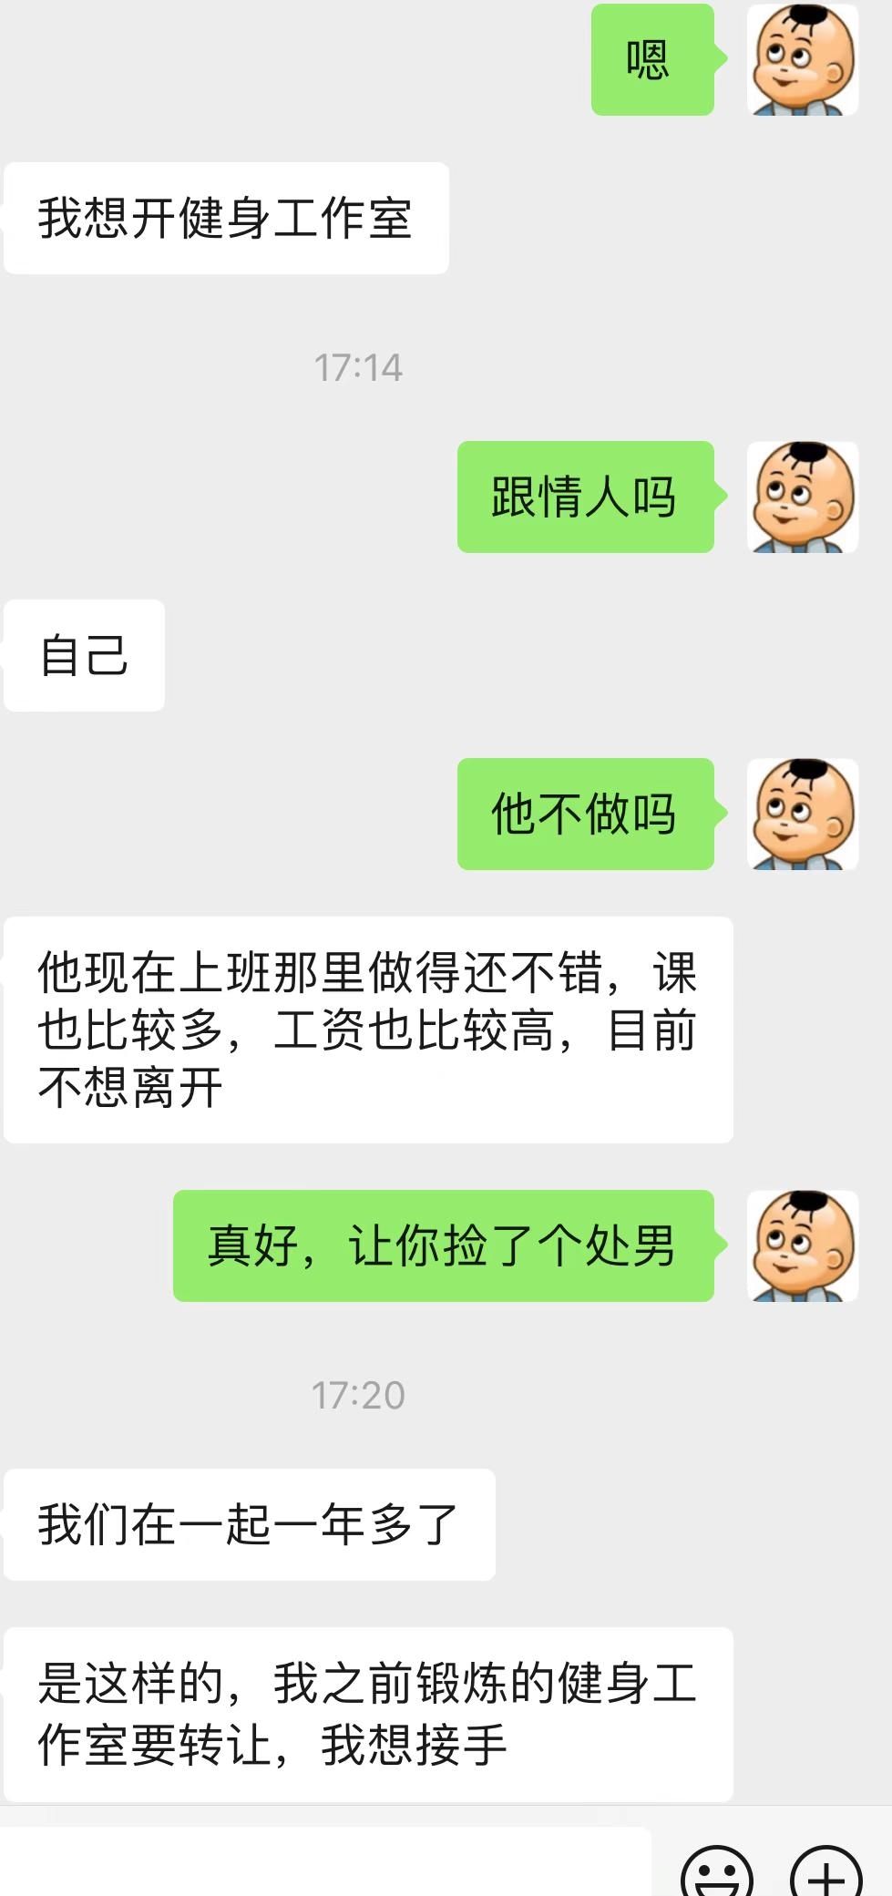

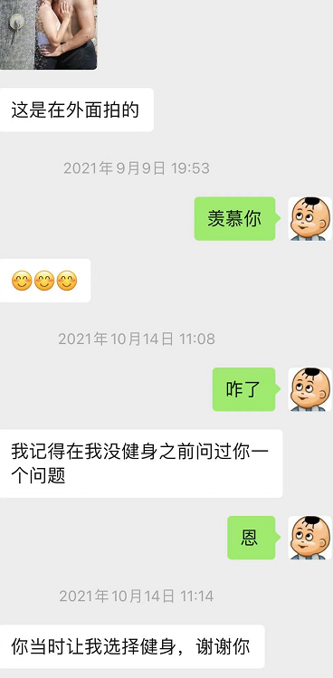现在已经没有人能劝得了她了。

主业都有些荒废了，身材的确变好了，每天泡在健身房，几乎不考虑其它了，甚至想全身心投入健身事业……

最近，又去考了教练资格证。

她为什么什么事非要问问我？

因为，她知道我有一定的带动效应，我去，很多人就会去。

我这种人，其实挺不好的，因为我知道太多人的秘密，这些人为什么要向树洞倾诉自己的秘密，因为不能跟任何人讲，跟我讲我又不会大惊小怪的，反而觉得挺正常的，还会提醒我一句，若是写我：一定要写的漂亮一点，不能写裙子起球了，不能写肚皮上的肉流淌了。

我挺佩服小教练的。

因为，睡她，真的需要梁咏琪助阵！

小教练，就是瞄准了她的钱……（这么理解，狭隘了）

她也很没数，我看带小教练回家吃饭，还拍了全家福，她最大的娃跟教练差不多大吧，她有四个娃。

我准备明天发条朋友圈：常年健身，处男，全国可空降。10，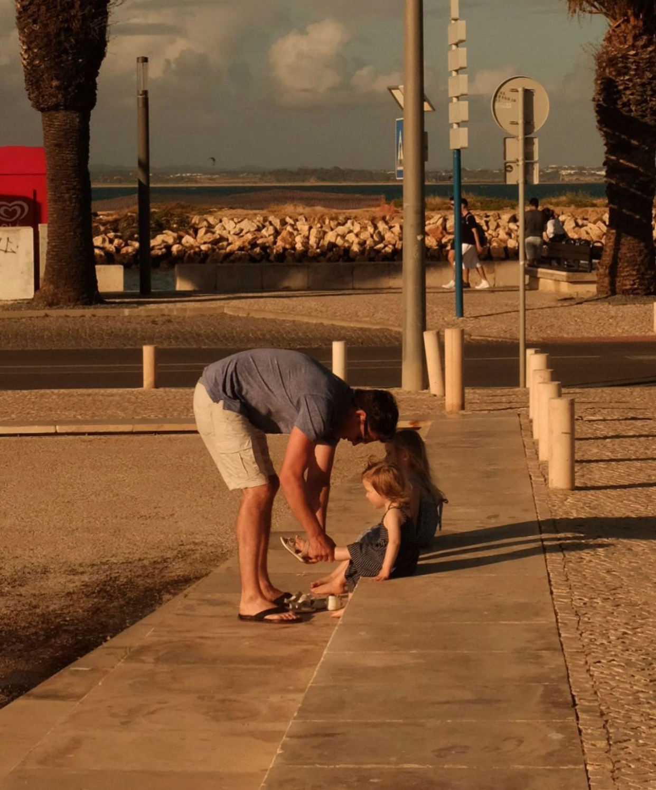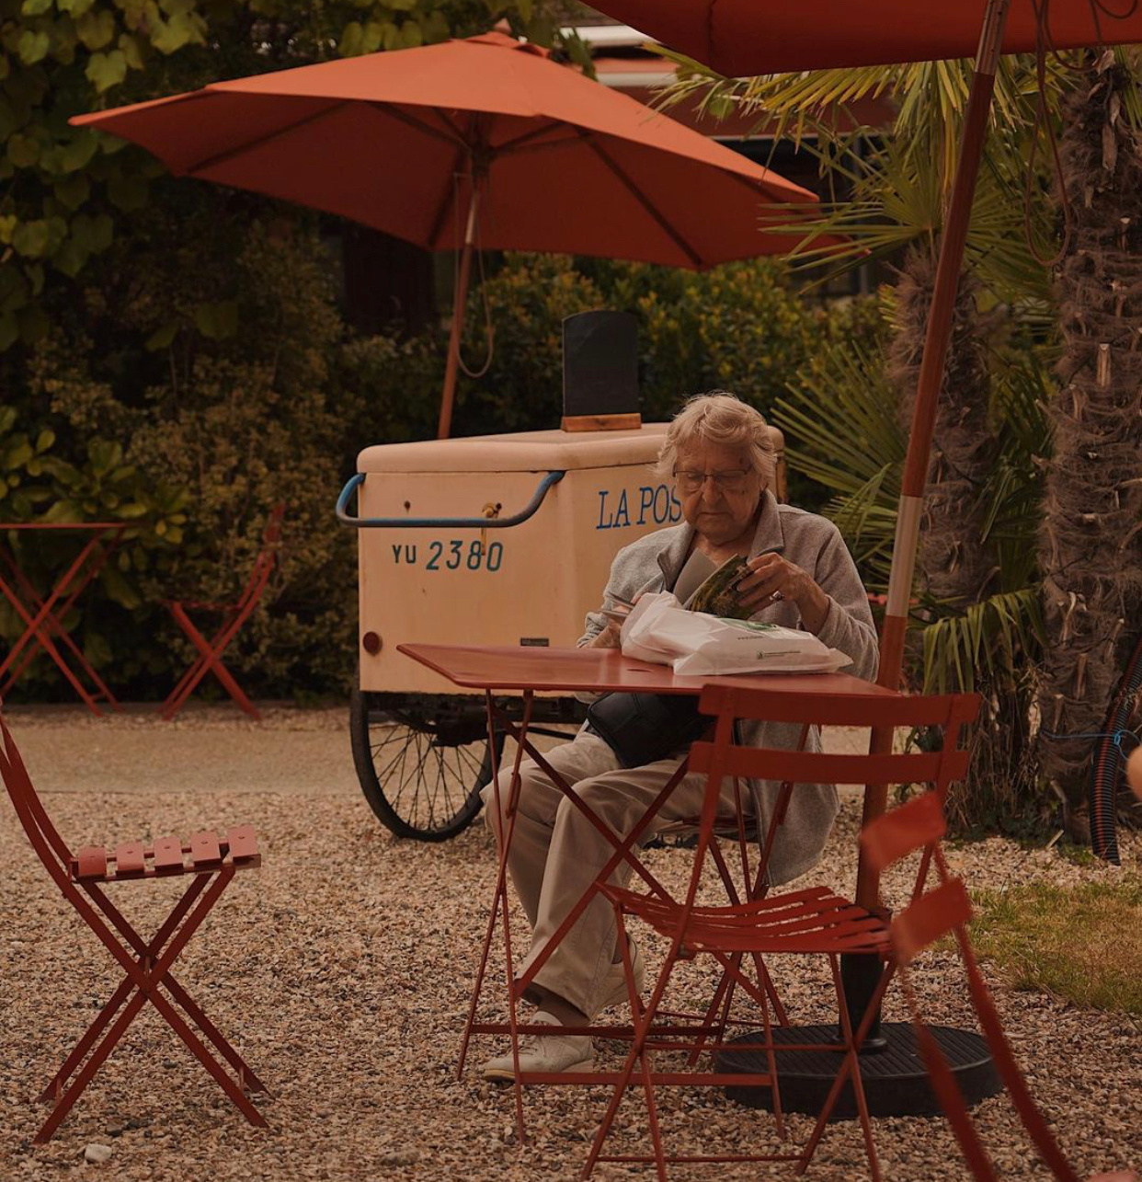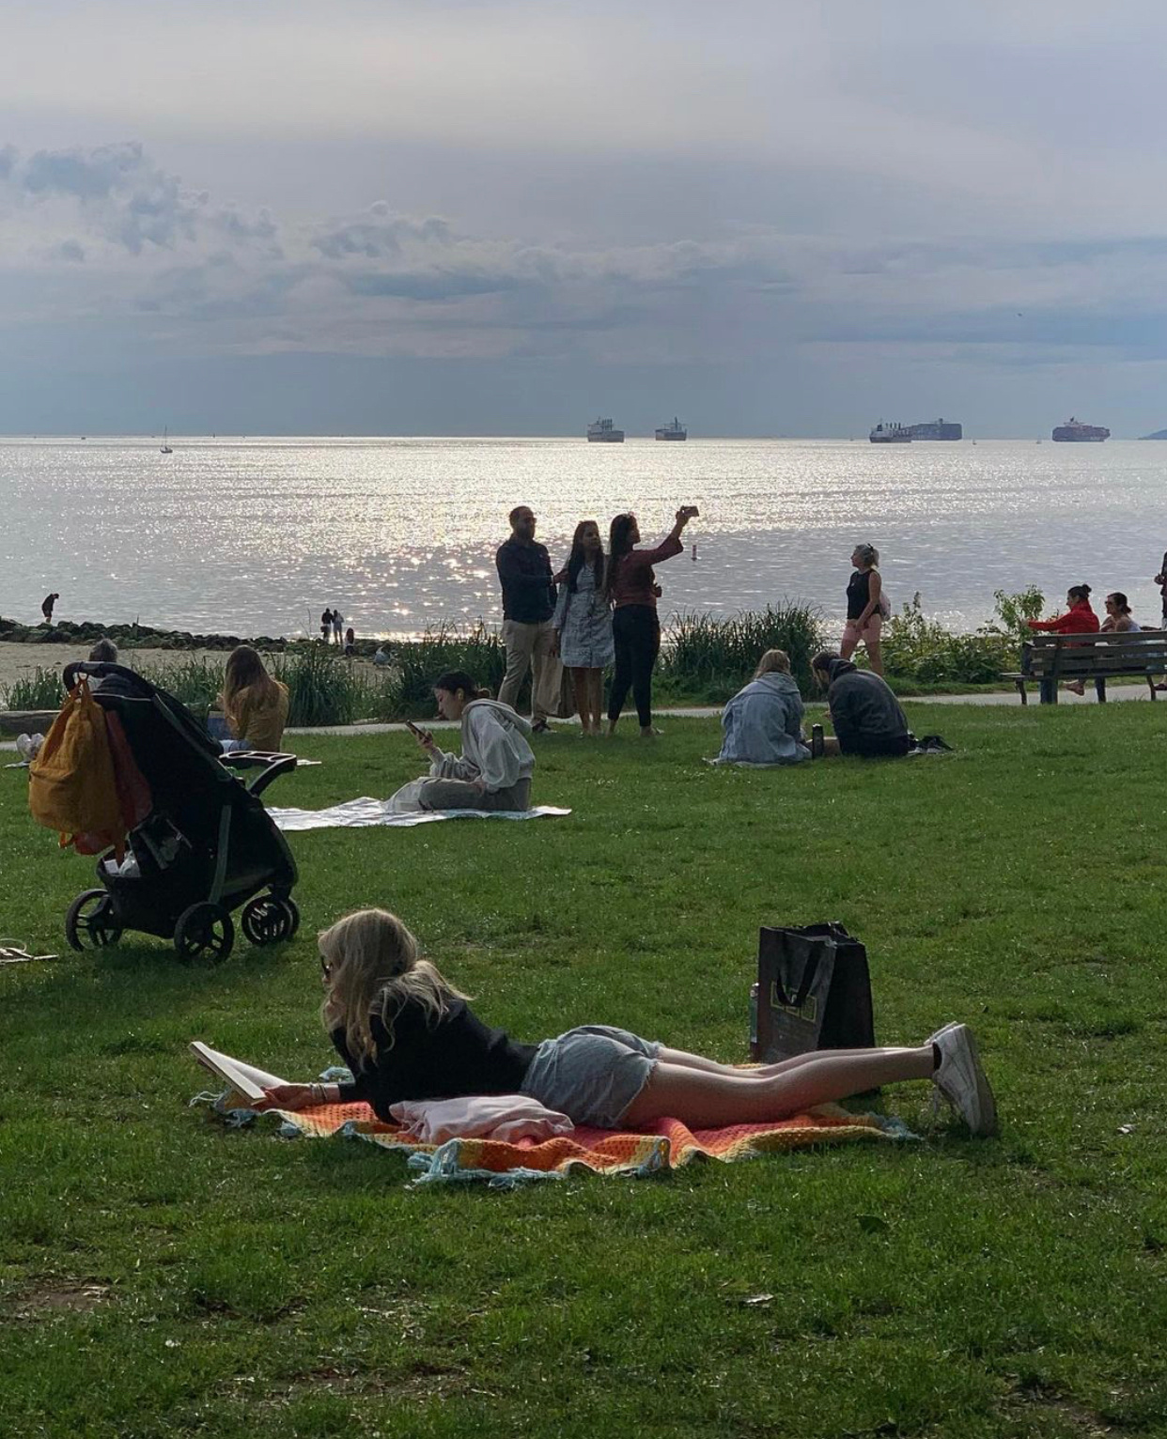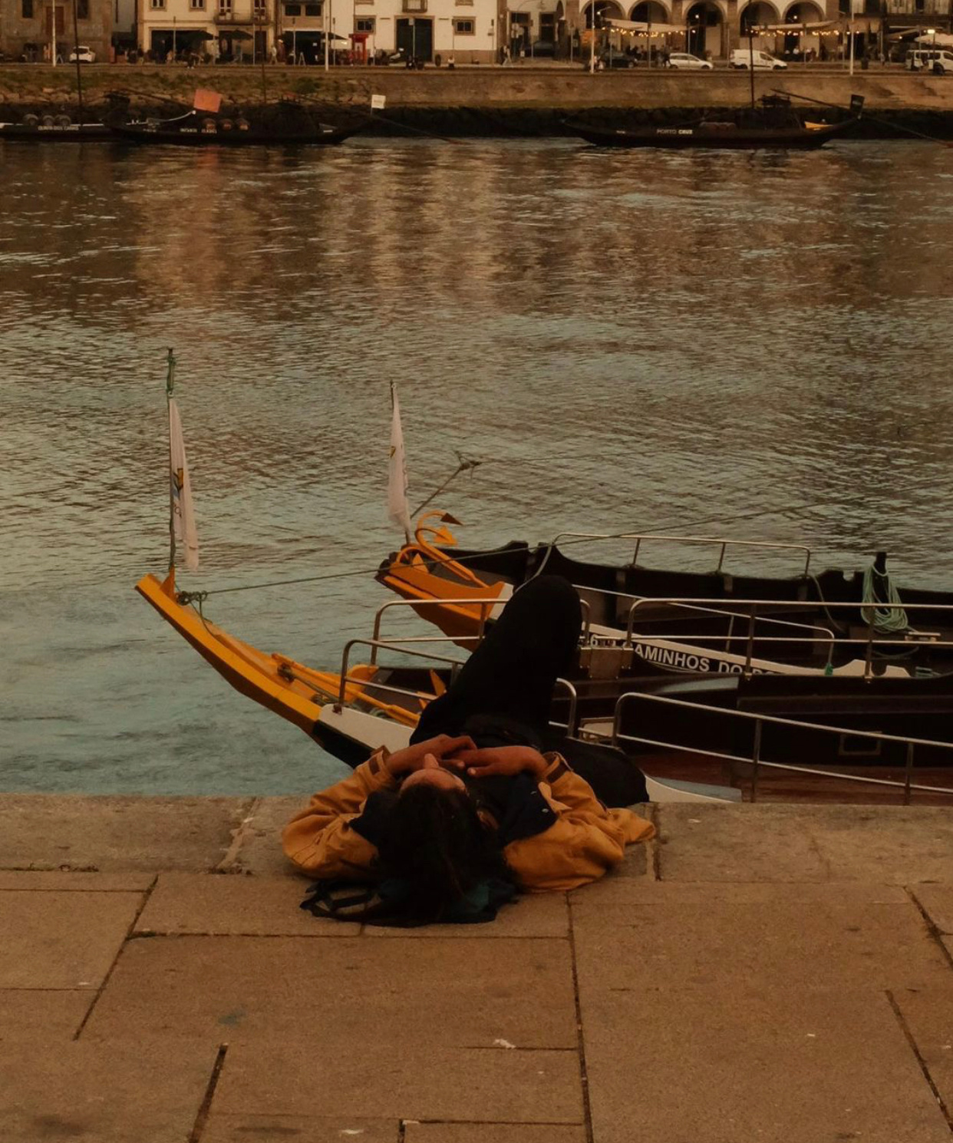云朵遮住阳光的故事……11，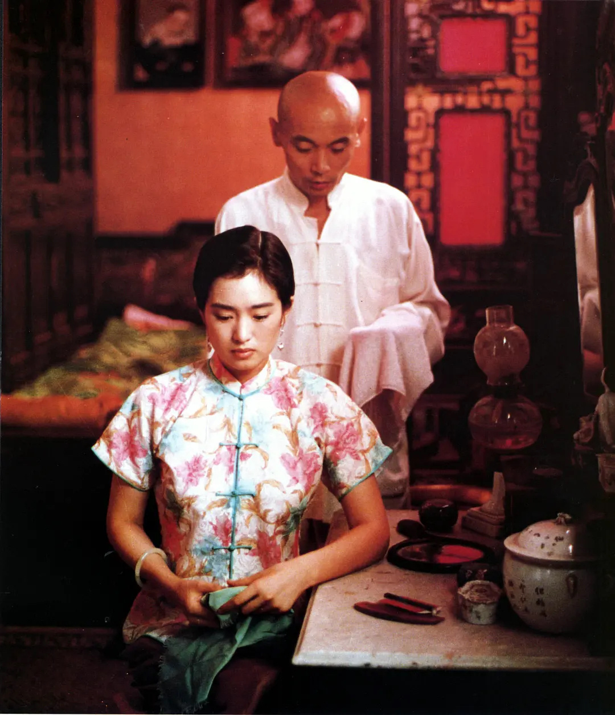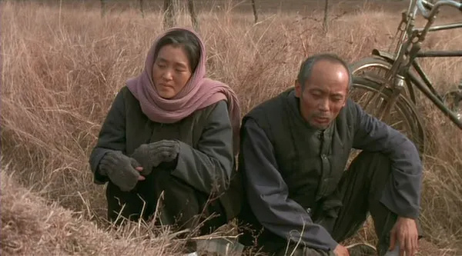给朋友推荐了书《活着》，得到反馈是——「看哭了」。书里把福贵一家写的很惨。如果是太年轻的朋友看了，会不理解，怎么会有这样的人。但书里的几十年却是几十年前的现实中国社会。可能福贵周围每个人命都不好，于是凑在一起，就太惨了。其他同时代人的日子，删去几个不幸的章节，仍然还是一本「活着」，全家必须努力才能活着的活着。福贵是活下来了，但书中结尾时年龄也不大，估计六十多岁吧。今天这个年龄才刚退休，但书里的他已经很老了。他的眼里，送走了所有的亲人。只能和一头老牛做个伴，继续活着，而没有个生死的盼头。很巧，我昨晚看了《手机》，我觉得拍的真好。

冯小刚是一个非常牛逼的人。

他一直都是两条腿走路模式，一条是用来赚钱的，例如做商业片，《非诚勿扰》系列，一条是用来拍作品的，例如《集结号》、《手机》、《1942》。

只要冯小刚愿意拍，大家愿意给他机会。

他依然是票房王！

那年，我在深圳小梅沙遇到了张涵予，好瘦好瘦，原来，影视剧里的壮汉，也是如此之瘦！我以前签过不少《活着》，这本书喜欢的人的确多，一般的书签过名以后也就是能卖100块钱，而《活着》卖300元依然供不应求。

12，13,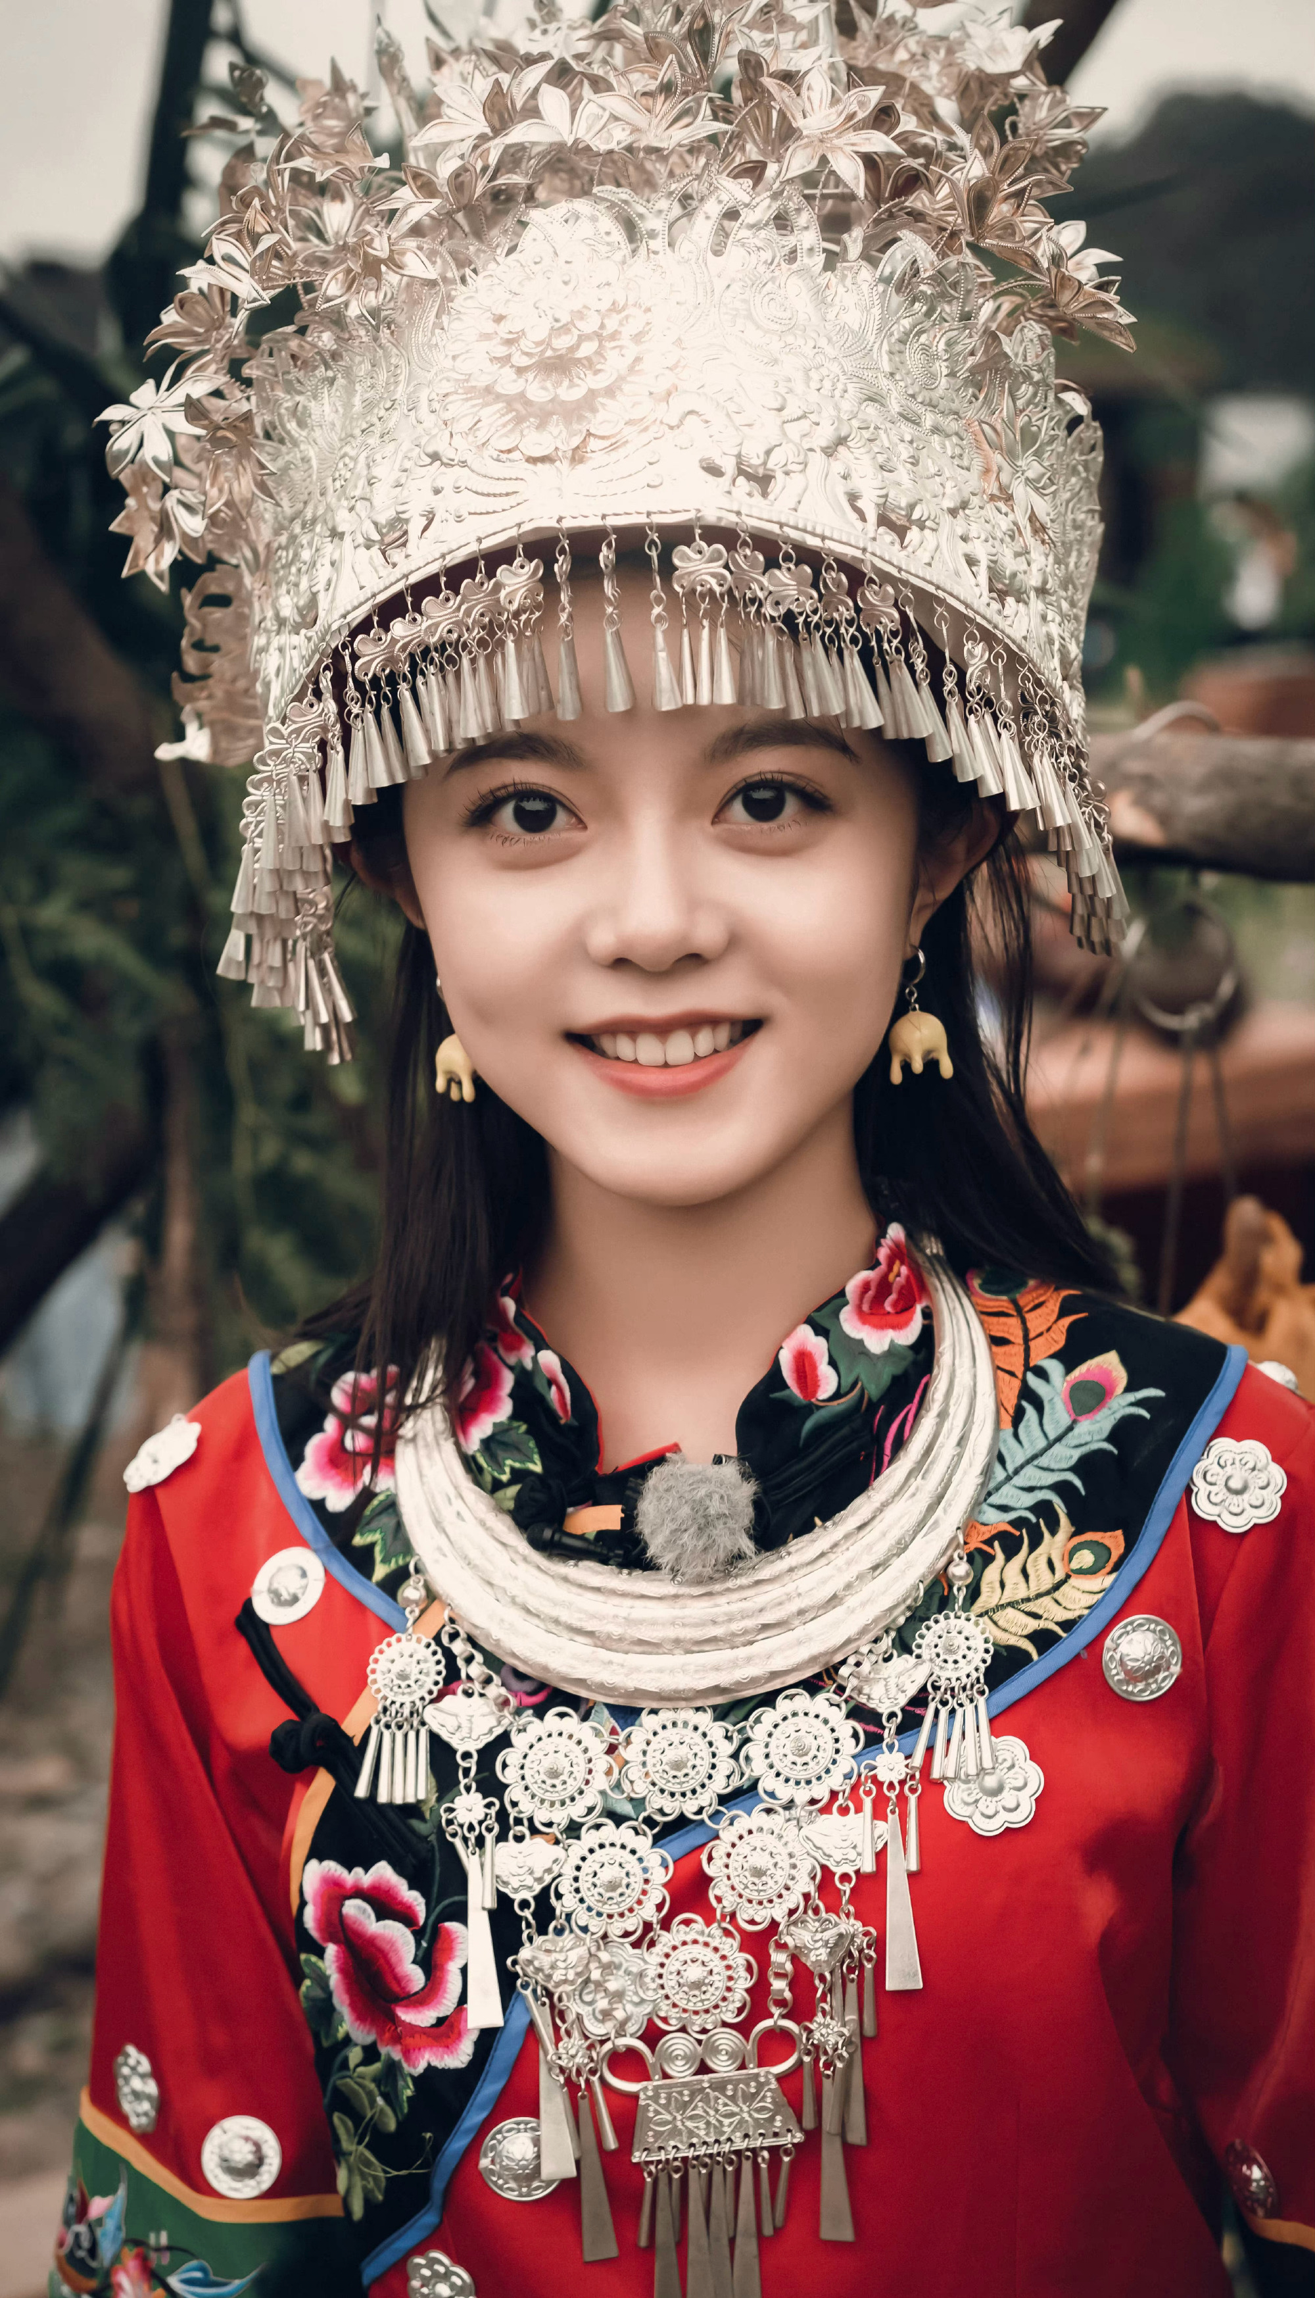14,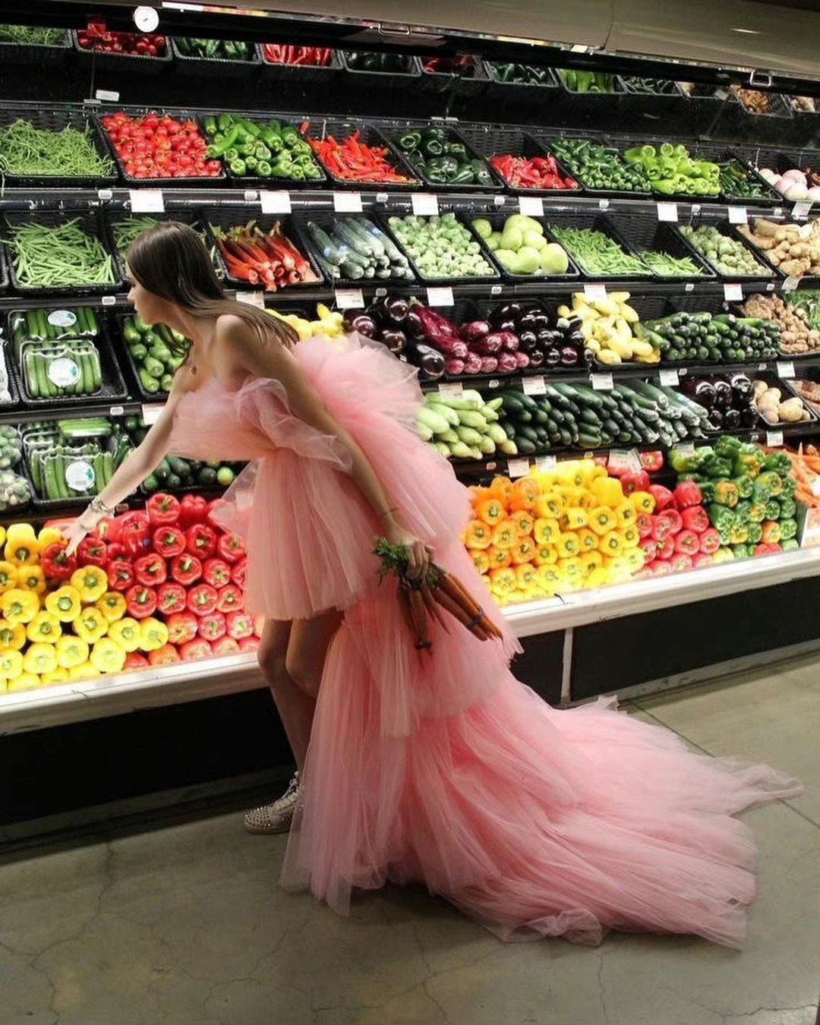这张图，发过多次了。15,世界上所有的发达国家，差不多都成为了反动派。这个问题，很值得研究…… ​​​知识越多越反动，知识越多越发达。合理。16,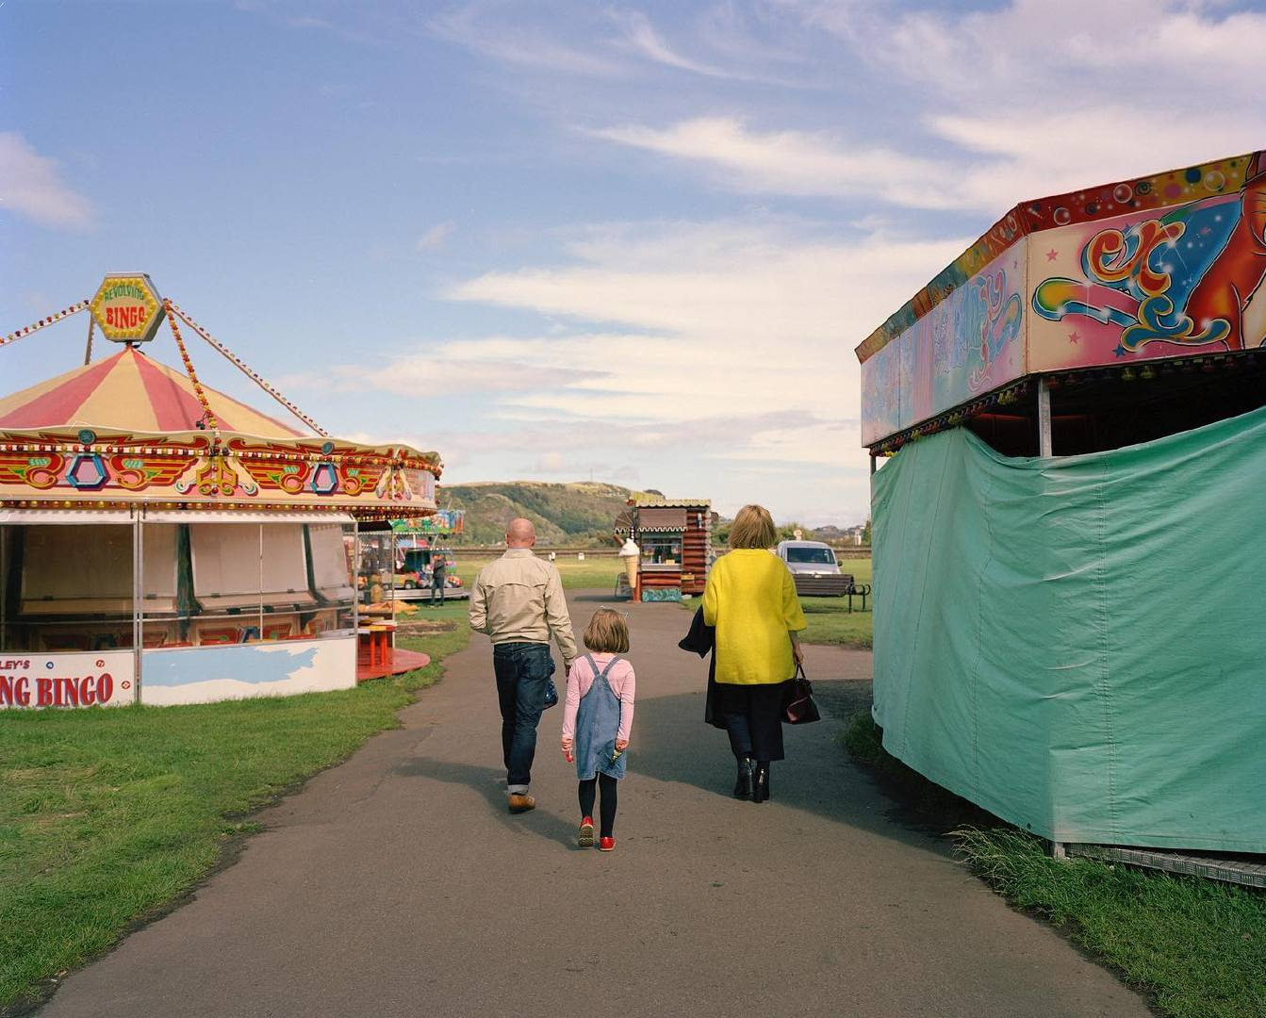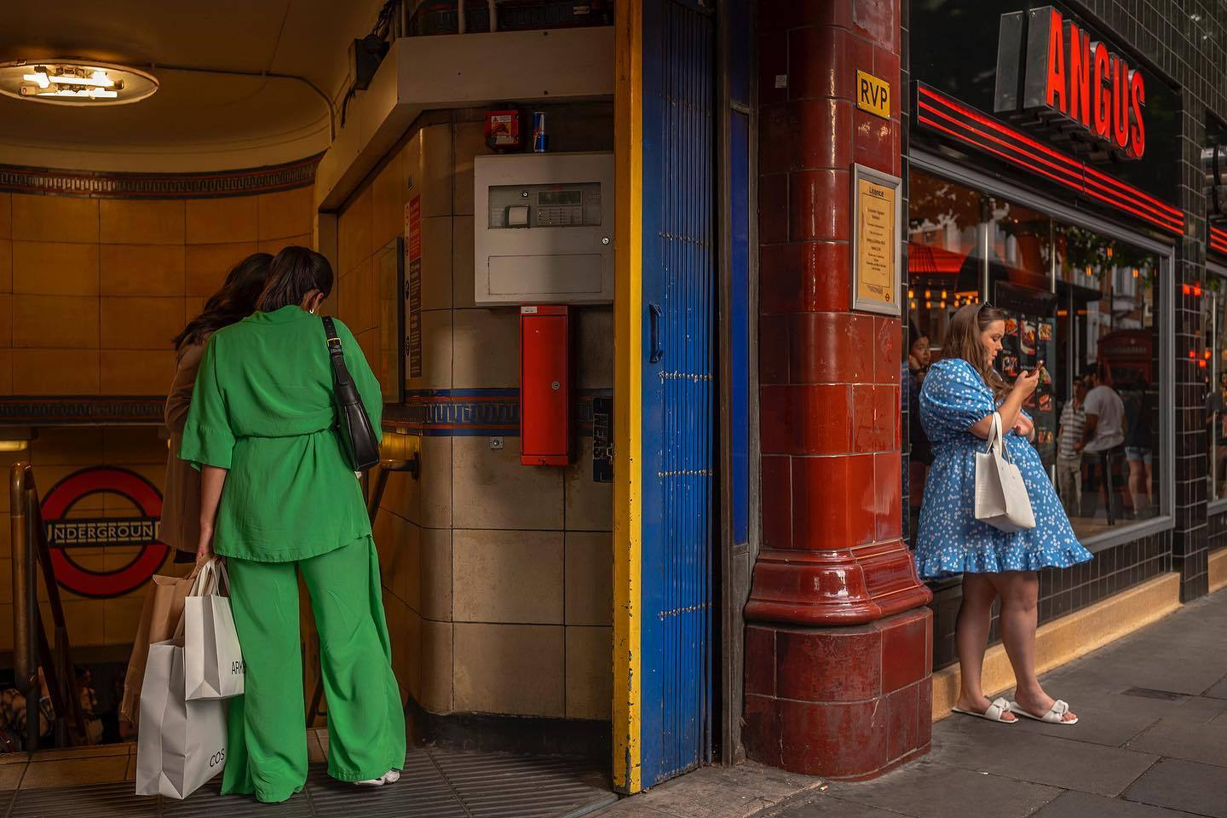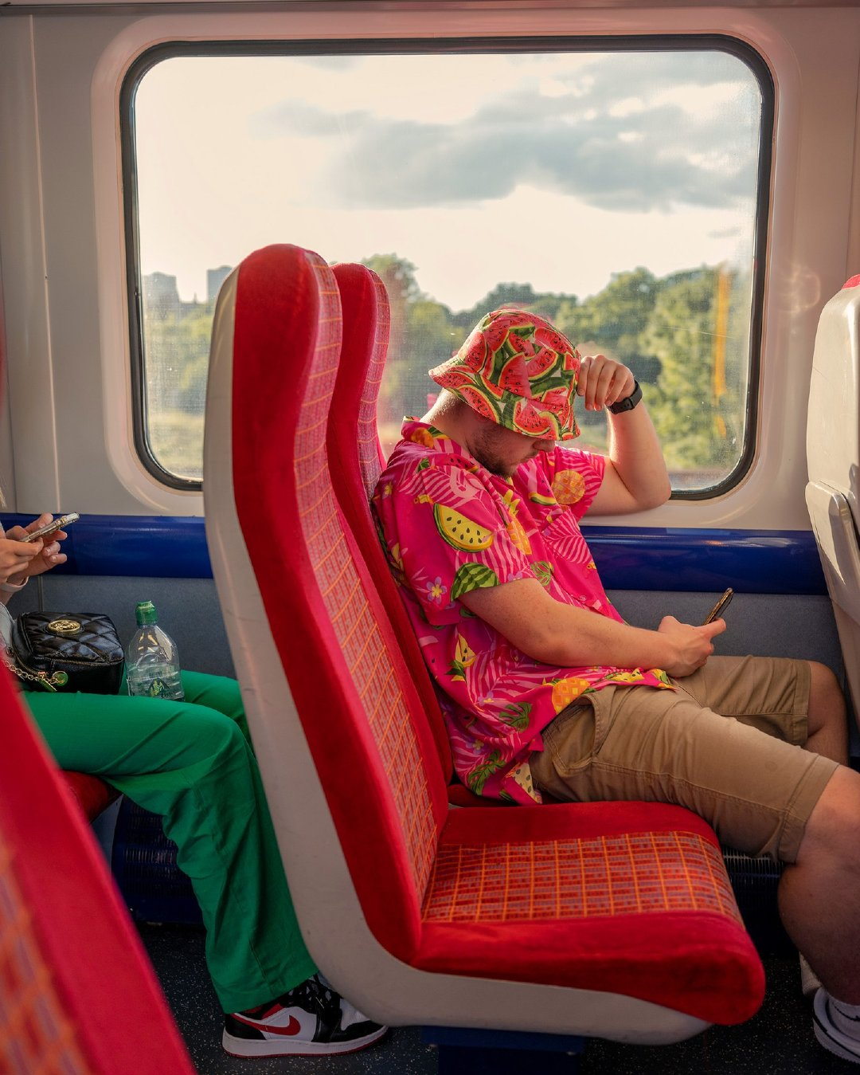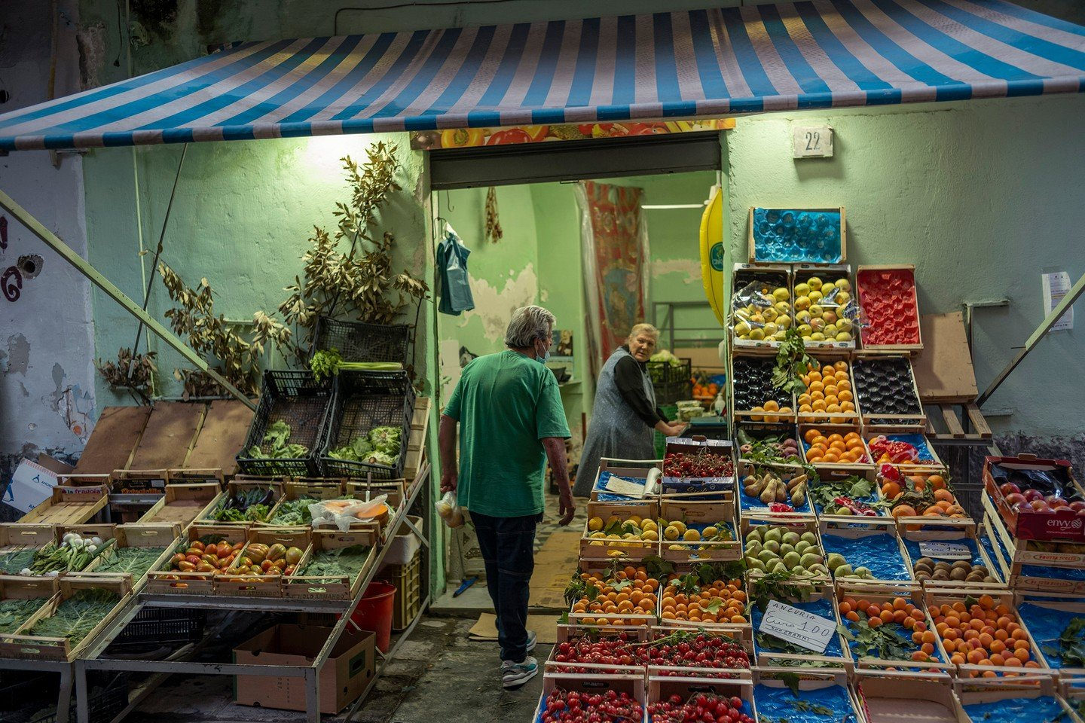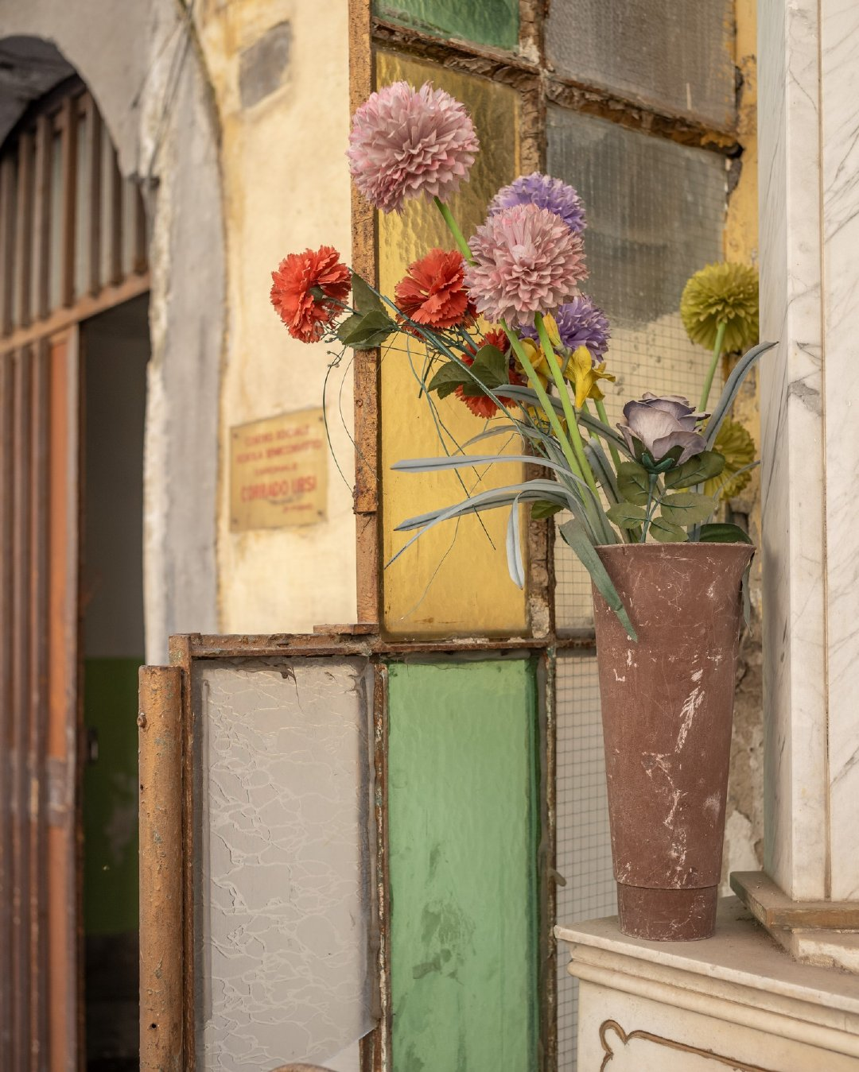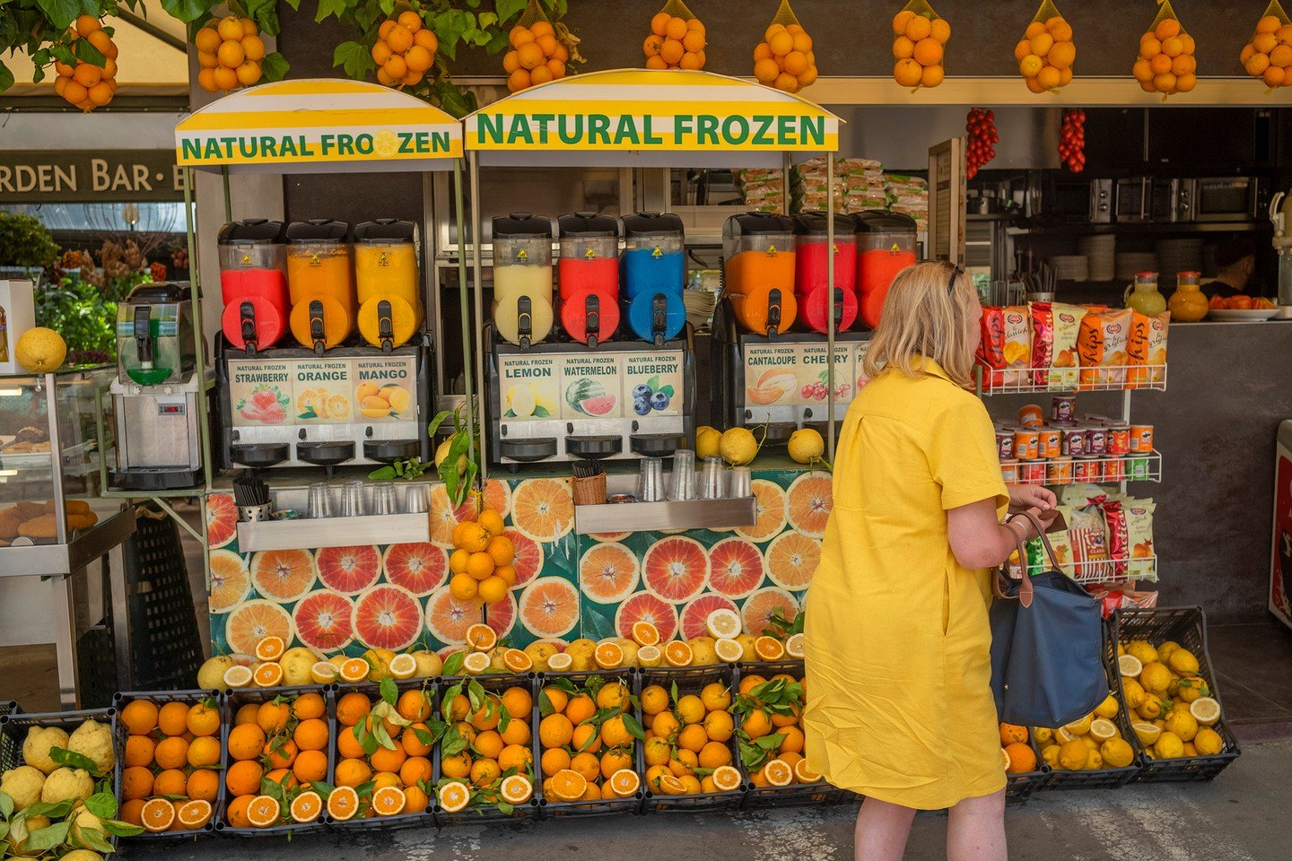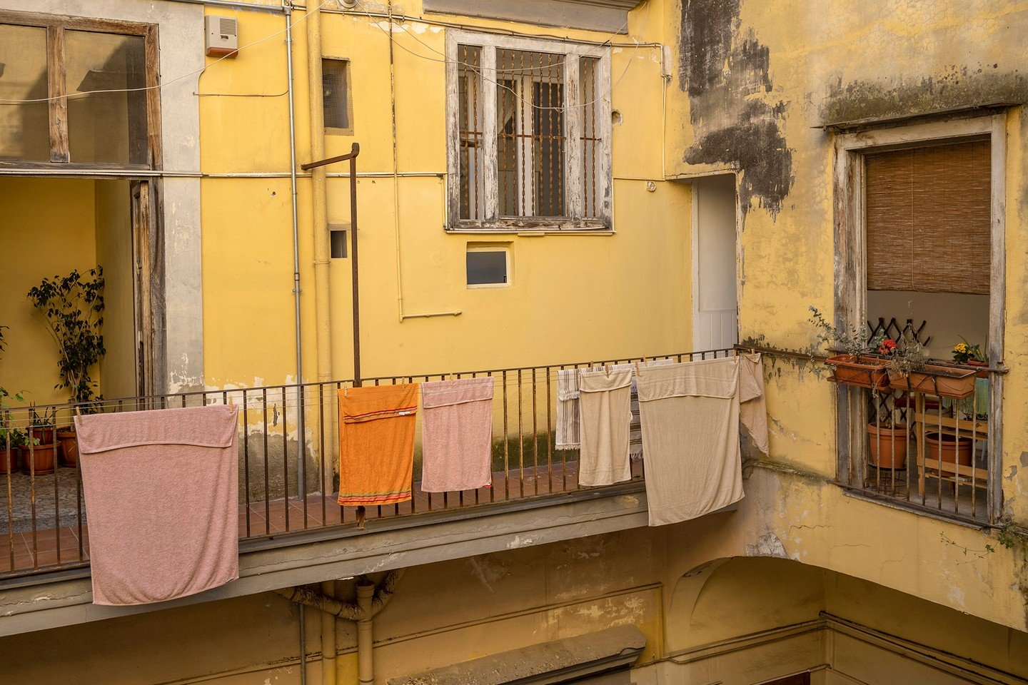遇见色彩 | Niall McDiarmid ​​​17,以前高校毕业生第一就业目标是大型跨国外企，现在木有了！大型民企也没几家像样的了！只剩考公和进国企，而且竞争相当激烈！最近，来我们书店打卡的，多是中年人，30岁以上的。

而且，探讨最多的话题，竟然是考公。

让我谈谈看法。

我谈了几点：

第一、对于山东人，尤其是农村出身的孩子而言，公务员最大的价值是婚姻杠杆，就是因为身份而使自己新组建的家庭上一个台阶，若是没有用上这个杠杆，那么这个价值就大打折扣，就成了一份很普通的工作。

我身边有两个凤凰男，一个是娶了国企高层的女儿，一个是娶了单位老领导的女儿，都实现了阶层跨越，家里也有城市人家的样子了。

第二、30来岁跟刚毕业的大学生去竞争，没有太大的优势，体育运动有年龄因素，学习也有，我们考试真的考不过他们，所以胜出的概率很小。

即便是胜出了，这个年龄，极限是退休前搞个副科，但是现在的内卷程度决定了，退休前解决副科的概率也很小，有朋友给他建议考公检法，理由是招的多，但是，却没有思考另外一个问题，你可以盘查一下你熟悉的朋友，多数都是普通身份，没有任何头衔，有也是待遇享受，而不是真正的副科，公检法机构庞大，人员众多，而对应的正科与副科指标太少了，从而多数人一辈子都获得不了。

至于灰色收入。

现在都是终身责任制，是反腐的核心区，越来越难了。

第三、若不是进入核心的几大局或几大班子，存在感极低，一个县城有百多个科级单位，你能数出来的也就是十几个，大部分都没有存在感。

现在连合同工都需要严格考试，负责更新公众号的也是合同工，还是山东师范大学毕业的，中文专业的。

一个月1500。

这么低的工资，为什么还干？

家里人是这么想的。

一是方便找对象。

二是能接触社会。

当然，也是在不停的考，我以前写过，我以前上班的地方，十年内只有一个人上岸了，太难了，这个东西不是勤奋就能解决问题的，差不多相当于什么呢？

高三时，你要考全年级第一。

我现在去备考，能考上吗？

我不确定，因为20年的差距，变化太大了，题目变化，年龄变化，智力变化，何况我现在连字都不会写了。

我那个年龄的时候，那绝对是……

我同学视我为偶像，努力向我看齐，她当时考的三不限，不限专业，不限户籍，不限学历，专科也可以参加，400选1，当年的400选1差不多相当于今天4000选1，她超了第二名20多分，她得到了我的真传，就是提前一个月密集刷题。

今天，大家一起吃饭，介绍她，还是这么介绍：当年400选1。

她总是跟我吐槽：说明我没啥进步，依然活在过去的高光时刻里。18，1951年，奥黛丽·赫本的微笑。 ​​​19，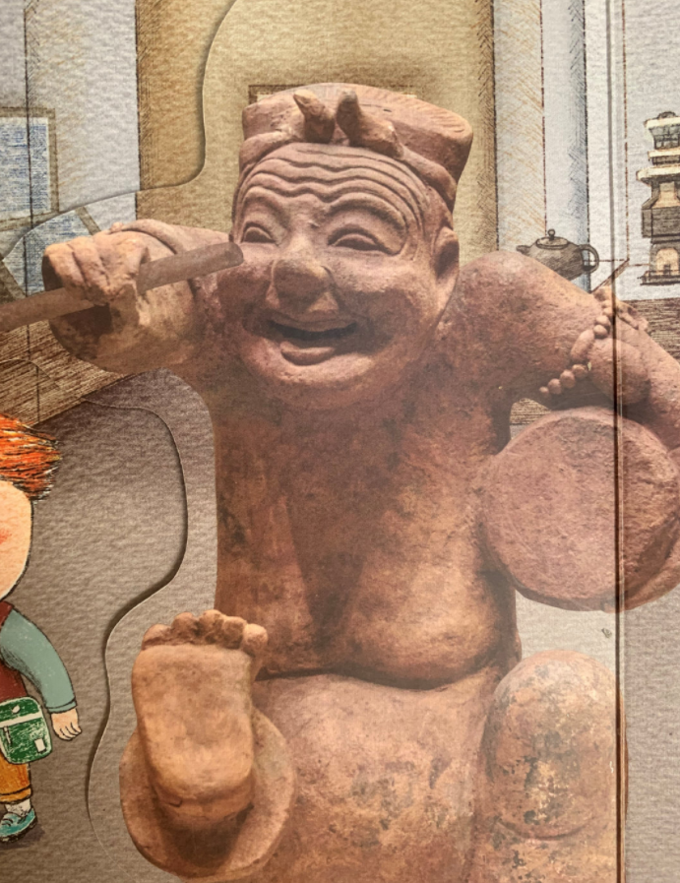说唱俑。20，

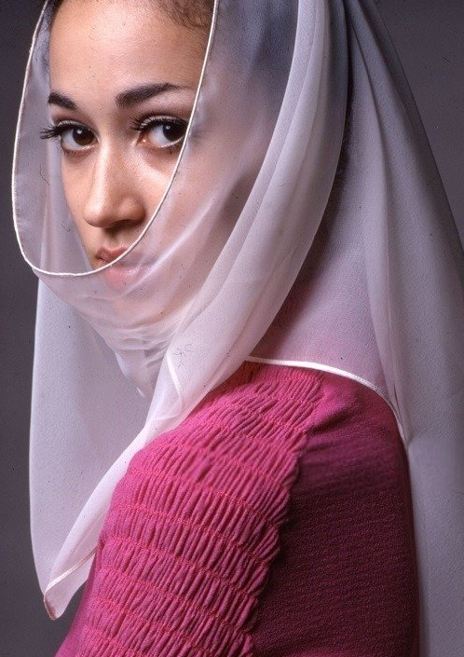21，有个朋友说一手房的豪宅销售小姐最容易嫁有钱人，因为在朋友圈发发性感照片，就可以吸引男人。看看别人积分就知道是不是单身男性了。我不这么认为。如果一个人没有真才实学的专业知识，只是靠卖弄风骚，是会被看不起的，再说现在又不缺美女。而且现在买一手豪宅的，所谓的积分，有很多水份，假结婚，假离婚的比比皆是，谁知道真假。有些假离婚买房的，经济都在老婆手里握着呢。而且这几年真的没听说过，一手房销售通过卖房就可以嫁入豪门的。有的话，那你也必须有《流金岁月》里倪妮的颜值。没有说到点子上。

第一、有钱男人，不是刚刚有钱，而是有钱很久很久了，性已经是过剩资源，对女人看的透透的，这就如同有人付费咨询王思聪，如何分辨渣女，王思聪回了一句：唯手熟尔。

也就是说，练出来的。

有钱的女人为什么衣品好？

买出来的，试出来的，自我培训出来的。

卖骚，根本吸引不了有钱人，但是约个P是可以的。

第二、什么人，可以吸引到有钱人？

有对等财力的。

例如地产销售代理老板，要么就是装修公司的老板……总而言之，一定要有对等关系。若是实在没有对等关系，年轻也可以，例如王石遇到了田朴珺！22，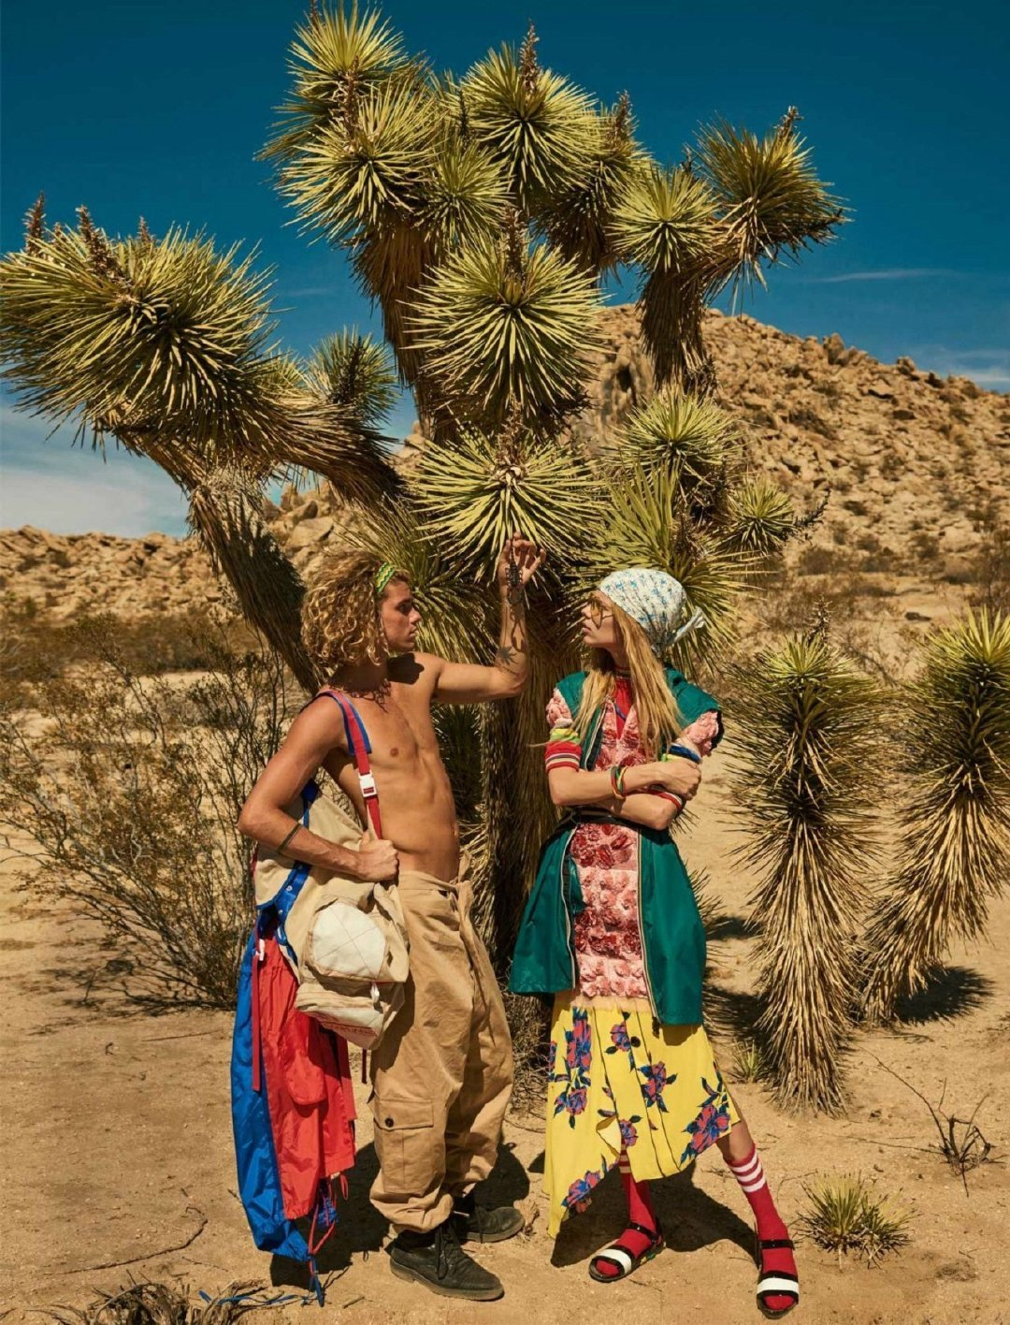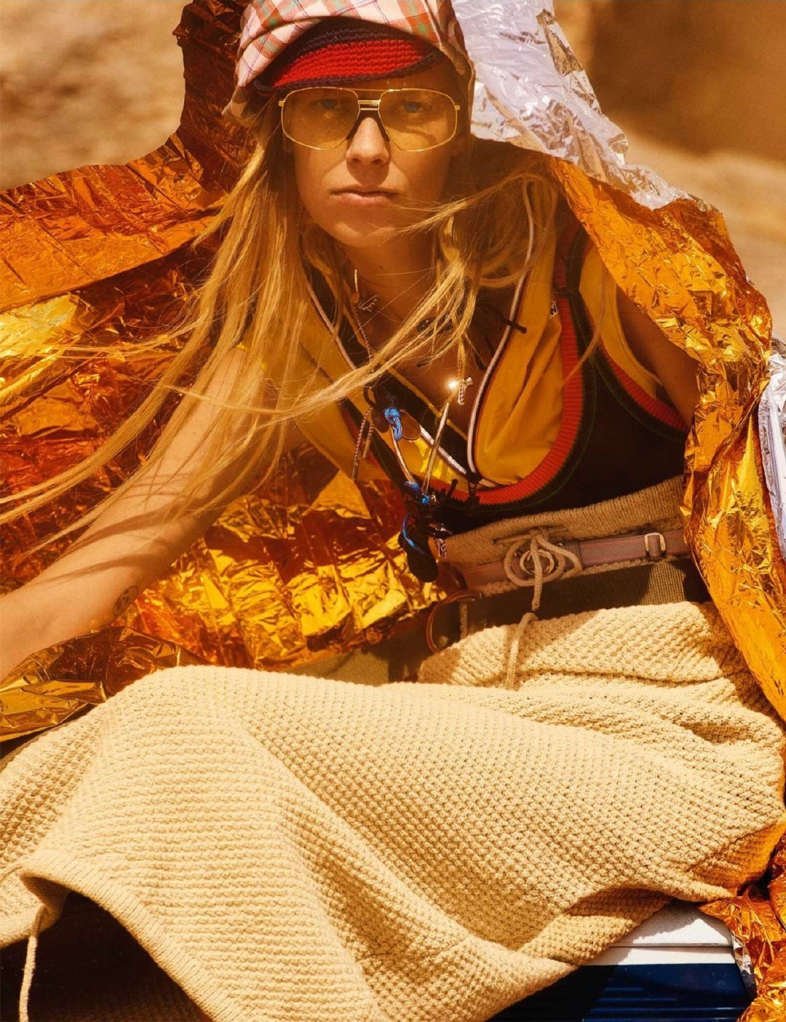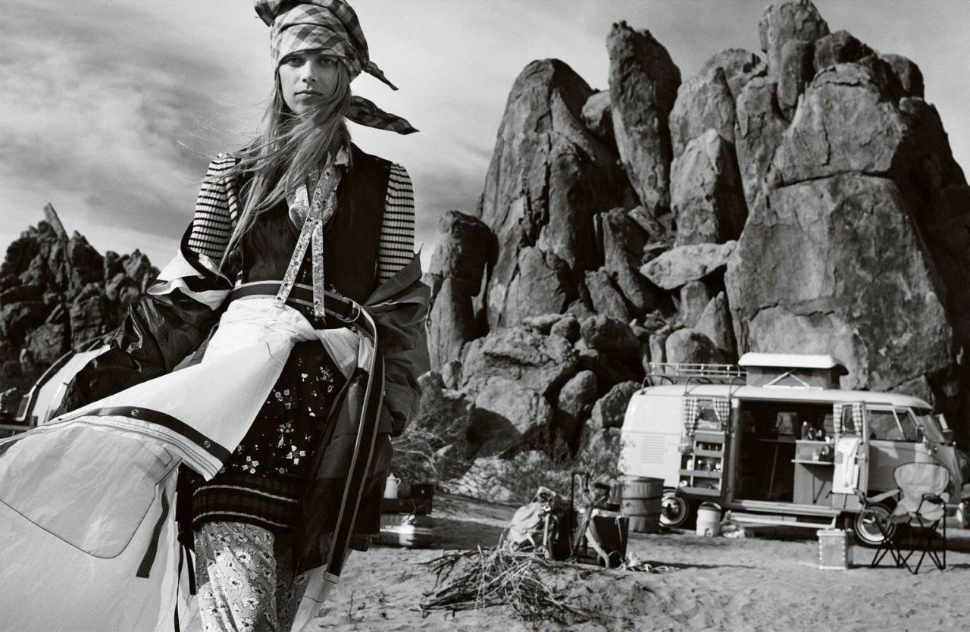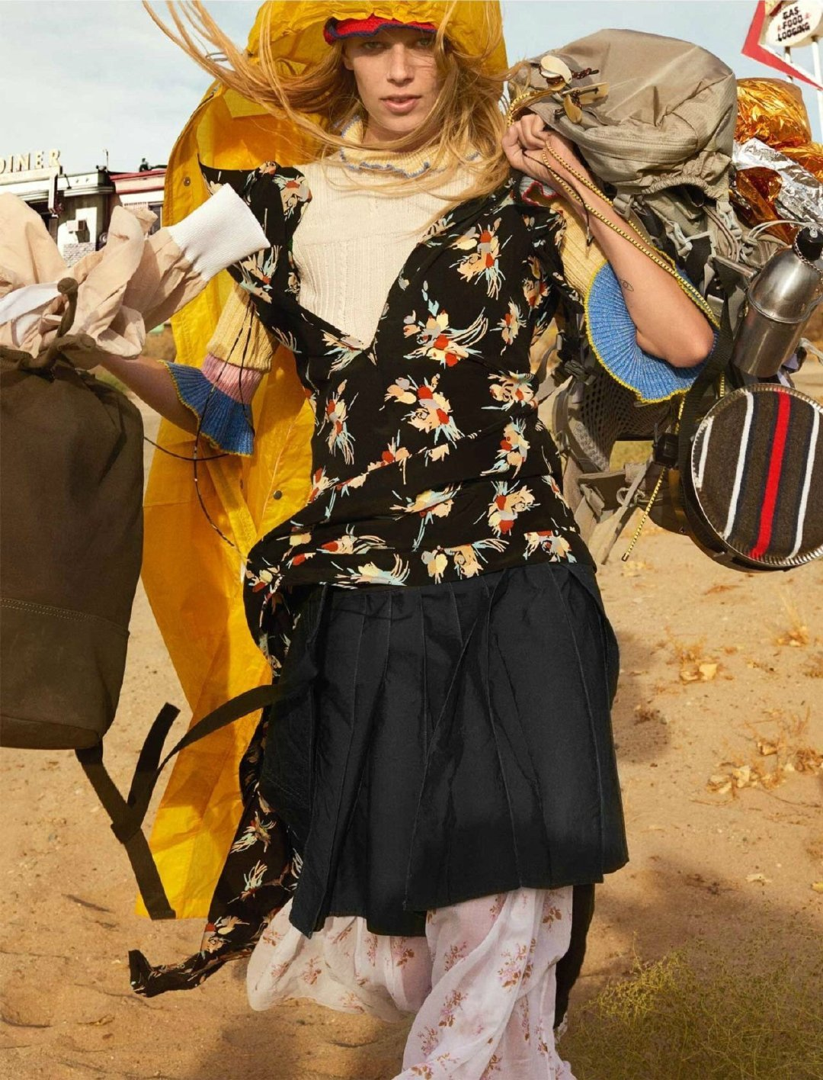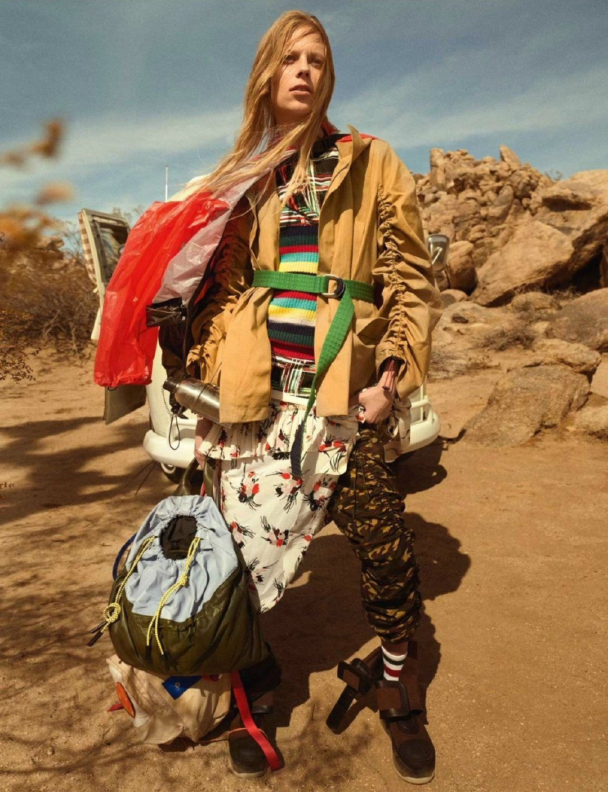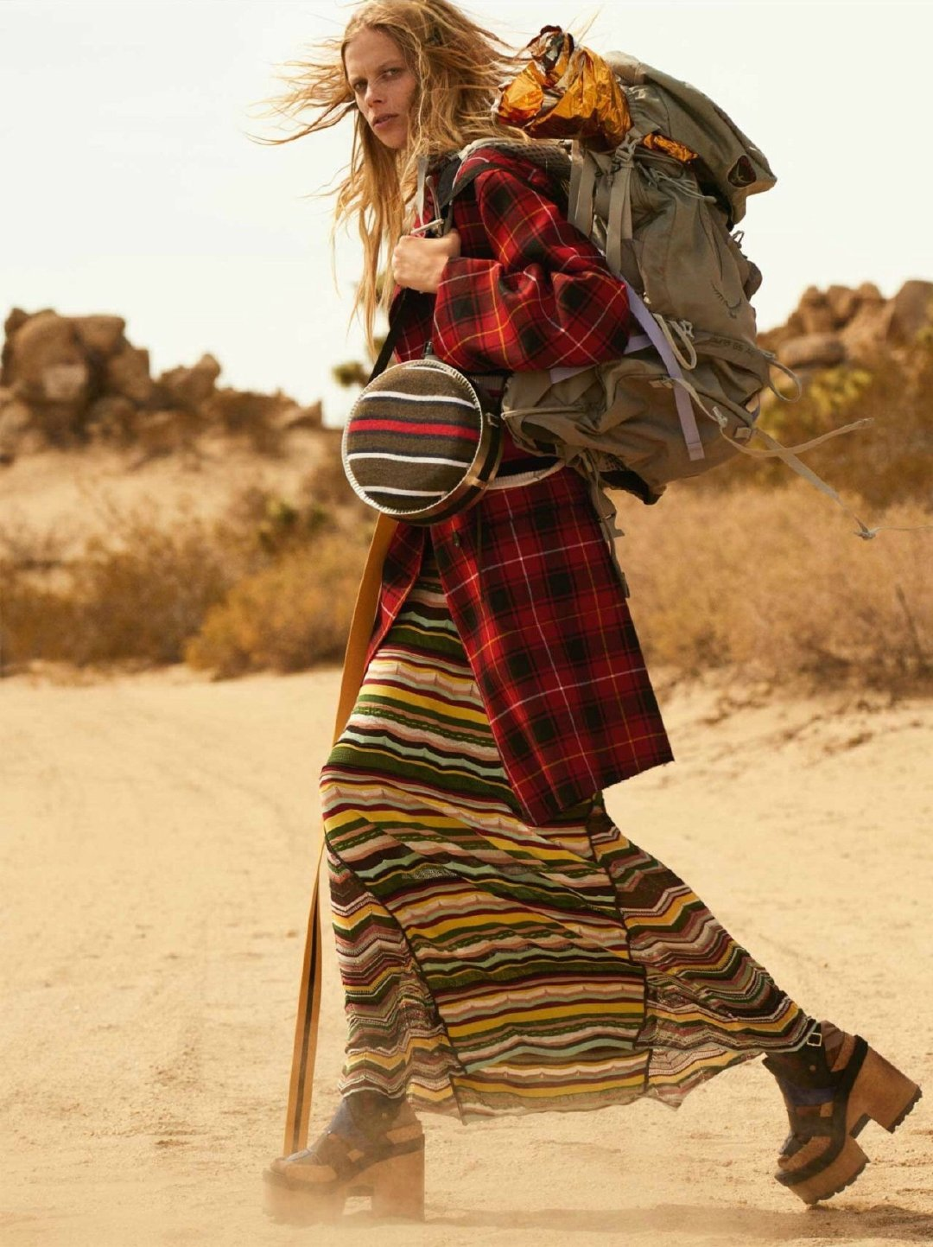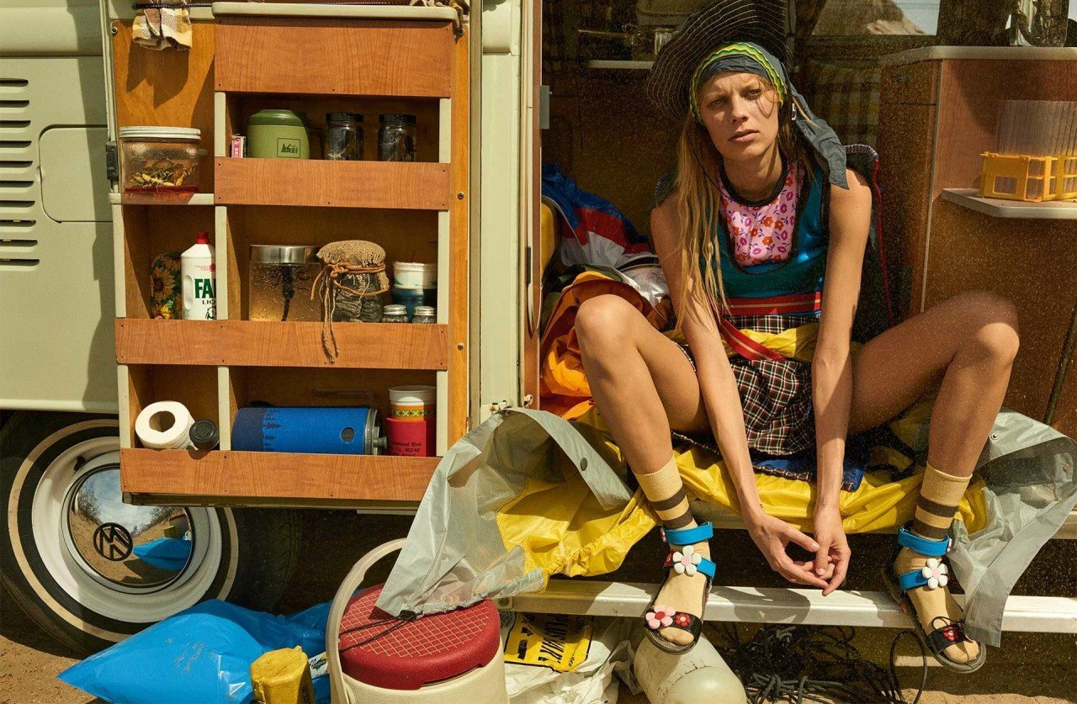Lexi Boling for Vogue UK ：Photography by Mario Testino———完———大宝，明天见，天天见！*温馨提醒：若是使用电脑阅读，您会有全新的视觉体验！*